Modul 2

Struktur dan Fungsi Protein

Dr.Dadan Rosana, M.Si.


M ahasiswa super, kini saatnya kita membahas mengenai protein yang memegang peranan kunci dalam semua proses biologis. Kaitannya dengan Kegiatan Belajar 1 sangat jelas karena protein merupakan komponen

penting atau komponen utama sel hewan dan manusia. Oleh karena sel itu merupakan pembentuk tubuh kita, maka protein yang terdapat dalam makanan berfungsi sebagai zat utama dalam pembentukan dan pertumbuhan tubuh. Demikian pula pada tumbuhan yang membentuk protein dari CO2, H2O, dan senyawa nitrogen. Bahasan ini sangat penting untuk dipahami oleh Anda yang mengambil mata kuliah Biofisika, sebagai langkah awal untuk memahami proses-proses fisis dan kimiawi pada makhluk hidup.

Ada dua kegiatan belajar dalam modul ini, yaitu; pertama, struktur protein yang akan membahas mengenai struktur primer, sekunder dan tersier, serta metode penentuan struktur protein menggunakan sinar-X dan NMR. Kedua, mengenai fungsi protein yang akan membahas mengenai hubungan struktur fungsi protein, dan gerak molekul dalam protein.

Dengan mempelajari modul ini diharapkan Anda memiliki kemampuan untuk menganalisis struktur dan fungsi protein. Secara lebih khusus modul ini mencoba untuk memberikan kemampuan pada mahasiswa agar dapat:

- menganalisis struktur primer, sekunder dan tersier;

- menganalisis metode penentuan struktur protein;

- menganalisis hubungan struktur fungsi protein;

- menganalisis gerak molekul dalam protein.

Dalam mempelajari modul ini diharapkan Anda telah memiliki bekal pengetahuan dan pemahaman mengenai beberapa topik dalam ilmu Fisika seperti mekanika, listrik magnet, fluida, dan getaran bunyi.

Selamat belajar, semoga Anda berhasil!
2.2 Biofisika 

Kegiatan Belajar 1

Struktur Protein

K ata protein berasal dari bahasa Yunani proteios yang berarti "barisan pertama". Kata yang diciptakan oleh Jons J. Barzelius pada tahun 1938 untuk menekankan pentingnya golongan ini. Struktur protein merupakan

sebuah struktur biomolekuler dari suatu molekul protein. Setiap protein, khususnya polipeptida merupakan suatu polimer yang merupakan urutan yang terbentuk dari berbagai asam L-α-amino (urutan ini juga disebut sebagai residu). Perjanjiannya, suatu rantai yang panjangnya kurang dari 40 residu disebut sebagai sebagai polipeptida, bukan sebagai protein.

Protein memegang peranan penting dalam hampir semua proses biologi. Protein merupakan komponen penting atau komponen utama sel hewan atau manusia. Oleh karena sel itu merupakan pembentuk tubuh kita, maka protein yang terdapat dalam makanan berfungsi sebagai zat utama dalam pembentukan dan pertumbuhan tubuh. Untuk dapat melakukan fungsi biologis, protein melipat ke dalam satu atau lebih konformasi spasial yang spesifik, didorong oleh sejumlah interaksi non-kovalen seperti ikatan hidrogen, interaksi ionik, gaya van der Waals, dan sistem kemasan hidrofobik. Struktur tiga dimensi perotein sangat diperlukan untuk memahami fungsi protein pada tingkat molekul.

Struktur protein bervariasi dalam hal ukuran, dari puluhan hingga ribuan residu. Protein diklasifikasikan berdasarkan ukuran fisik mereka sebagai nanopartikel (1-100 nm). Sebuah protein dapat mengalami perubahan struktural reversibel dalam menjalankan fungsi biologisnya. Struktur alternatif protein yang sama disebut sebagai konformasi.
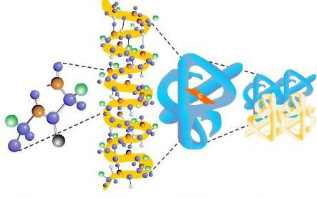

Gambar 2.1. Struktur Protein

● PEFI4424/MODUL 2 | 2.3

Tumbuhan membentuk protein dari CO2, H2O, dan senyawa nitrogen. Hewan yang makan tumbuhan merubah protein nabati menjadi protein hewani. Di samping digunakan untuk pembentukan sel-sel tubuh. Protein juga digunakan sebagai sumber energi apabila tubuh kita kekurangan karbohidrat dan lemak. Komposisi rata-rata unsur kimia yang terdapat dalam protein ialah sebagai berikut: karbon 50%, hidrogen 7%, oksigen 23%, nitrogen 16%, belerang 0,3%, dan fosfor 0,3%.

Asam amino merupakan unit dasar struktur protein. Suatu asam amino-α terdiri dari gugus amino, gugus karboksil, atom H dan gugus R tertentu yang semuanya terikat pada atom karbon α . Atom karbon ini disebut α karena bersebelahan dengan gugus karboksil (asam). Gugus R menyatakan rantai samping.
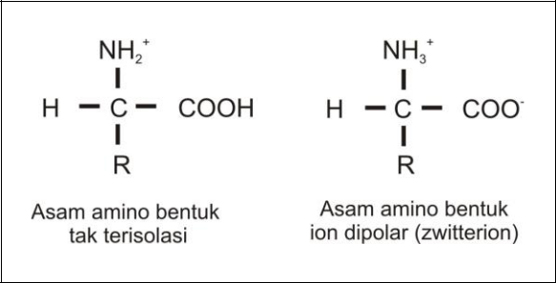

Gambar 2.2. Struktur asam amino.

Larutan | asam amino pada pH netral terutama merupakan ion dipolar
(zwitterion), | bukan molekul tak terionisasi. Dalam bentuk dipolar, gugus
amino berada dalam bentuk proton ( |  | + | ) dan gugus karboksil dalam
 |  | NH3 | ) dan gugus karboksil dalam

bentuk terdisosiasi
(

COO | −
)

. Status ionisasi suatu asam amino bervariasi

tergantung pada pH. Dalam larutan asam (misalnya pH 11), gugus karboksil
dalam | bentuk |  | tak | terionisasi |  |  | (−COOH) | dan gugus amino dalam bentuk
terionisasi ( |  |  | NH₃ | ⁺ ). Dalam larutan alkali (misalnya pH 1) gugus karboksil
dalam | bentuk |  | terionisasi ( |  |  | COO⁻ ) dan |  | gugus amino dalam bentuk tak

terionisasi (-NH2). Glisin mempunyi pK gugus karboksil sebesar 2,3 dan pK

2.4 Biofisika 

gugus amino sebesar 9,6. Jadi, titik tengah ionisasi pertama adalah pada pH 2,3 dan untuk ionisasi kedua pada pH 9,6.
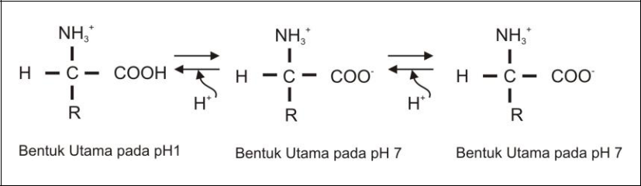

Gambar 2.3. Status ionisasi asam amino tergantung pada pH.

Susunan tetrahedral dari empat gugus yang berbeda terhadap atom karbon α menyebabkan asam amino mempunyai aktivitas optik. Dua bentuk bayangan cermin disebut isomer L dan isomer D. Protein hanya terdiri dari asam amino L, sehingga tanda isomer optik dapat diabaikan saja dan dalam pembahasan protein selanjutnya asam amino yang dimaksud ialah isomer L, kecuali bila ada penjelasan.
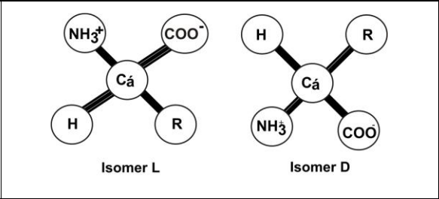

Gambar. 2.4. Konfigurasi absolute asam amino isomer L dan D. R menggambarkan rantai samping. Isomer L dan D merupakan bayangan cermin.

Umumnya pada protein ditemukan 20 jenis rantai samping yang bervariasi dalam ukuran, bentuk muatan, kapasitas pengikatan hidrogen dan reaktivitas kimia. Susunan protein pada semua spesies mulai dari bakteri sampai manusia dibentuk dari 20 asam amino yang sama dan tidak pernah berubah selama evolusi. Keanekaragaman fungsi yang diperantarai oleh
● PEFI4424/MODUL 2 | 2.5

protein dimungkinkan oleh keragaman susunan yang dibuat dari 20 jenis asam amino ini sebagai unsur pembangun.

Asam amino yang paling sederhana ialah glisin, yang hanya mempunyai satu atom hidrogen sebagai rantai samping (Gambar 2.4). Asam amino berikut adalah alamin, dengan gugus metil sebagai rantai samping. Rantai samping hidrokarbon yang lebih besar (tiga dan empat karbon) ditemukan pada valin, leusin dan isoleusin. Rantai samping alifatik yang lebih besar ini bersifat hidrofobik, menolak air dan cenderung membentuk kelompok. Sebagaimana akan dibahas kemudian, struktur tiga dimensi protein yang larut dalam air akan menjadi stabil oleh rantai samping hidrofobik yang berkelompok untuk menghindari kontak dengan air. Perbedaan ukuran dan bentuk rantai samping hidrokarbon ini memungkinkan protein untuk membentuk struktur yang ringkas dan kompak yang berlubang-lubang.
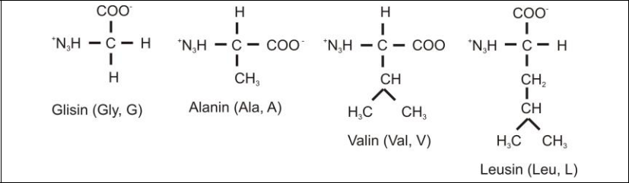

Gambar 2.5. Asam amino dengan rantai samping alifatik.

A. STRUKTUR PROTEIN PRIMER, SEKUNDER DAN TERSIER

Pada pembahasan arsitektur protein digunakan pembagian empat tingkatan struktur. Struktur primer adalah urutan asam amino. Struktur sekunder berhubungan dengan pengaturan kedudukan ruang residu asam amino yang berdekatan dalam urutan linier. Pengaturan sterik ini memberi
struktur periodik. Heliks- α dan untai- β menunjukkan struktur sekunder.

Struktur tersier menggambarkan pengaturan ruang residu asam amino yang berjauhan dalam urutan linier dan pola ikatan-ikatan sulfida. Perbedaan antara struktur sekunder dan struktur tersier tidaklah terlalu jelas. Di samping itu dikenal juga adanya struktur kuarterner dan struktur supersekunder yang akan dibahas sekilas di bagian ini.
2.6 Biofisika 

- Struktur Primer

Pada tahun 1953, Frederick Sanger menentukan urutan asam amino

insulin, suatu hormon protein. Hal ini merupakan peristiwa penting karena pertama kali memperlihatkan dengan tegas bahwa protein mempunyai urutan asam amino yang tertentu yang tepat. Urutan asam amino inilah yang kemudian dikenal sebagai struktur primer. Selain itu juga diperlihatkan bahwa insulin terdiri dari hanya asam amino L yang saling berhubungan melalui ikatan peptida antara gugus amino- α dan gugus karboksil- α prestasi ini merangsang peneliti lain untuk mempelajari urutan asam amino berbagai protein. Saat ini telah diketahui urutan asam amino yang lengkap lebih dari 10.000 protein. Fakta yang menyolok menyatakan bahwa tiap protein mempunyai urutan asam amino yang khas dengan urutan yang sangat tepat.
Pada protein, gugus karboksil- α asam amino terikat pada gugus amino-

- asam amino lain dengan ikatan peptida (disebut juga ikatan amida). Pada pembentukan suatu dipeptida dari dua asam amino terjadi pengeluaran satu molekul air yang dapat dilihat pada Gambar 2.5. Keseimbangan reaksi ini adalah ke arah hidrolisis tidak pada sintesis. Oleh sebab itu, biosintesis ikatan peptida memerlukan energi bebas, sebaliknya hidrolisis ikatan peptida secara termodinamika bersifat eksergonik.
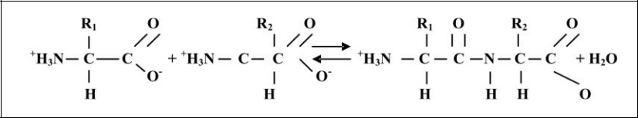

Gambar 2.6. Pembentukan ikatan peptide.

Banyak asam amino yang berikatan melalui ikatan peptida membentuk rantai polipeptida yang tidak bercabang (Gambar 2.7). Satu unit asam amino dalam rantai polipeptida disebut residu. Rantai polipeptida mempunyai arah sebab unit penyusun mempunyai ujung yang berbeda, yaitu gugus amino- α dan gugus karboksil- α . Berdasarkan kesepakatan, ujung amino diletakkan pada awal rantai polipeptida; berarti urutan asam amino dalam rantai polipeptida ditulis dengan diawali oleh residu aminoterminal. Pada suatu tripeptida Ala-Gly-Trp (AGW), alanin merupakan residu aminoterminal dan Triptofan merupakan residu karboksil-terminal. Harus diperhatikan bahwa Trp-Gly-Ala (WGA) merupakan tripeptida yang berbeda.
● PEFI4424/MODUL 2 | 2.7
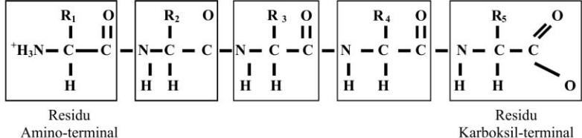

Gambar 2.7. Residu asam amino terdapat dalam kotak,
rantai dimulai pada ujung amino.

Rantai polipeptida terdiri dari bagian yang berulang secara beraturan yang disebut rantai utama, dan bagian yang bervariabel yang membentuk rantai samping (). Rantai utama kadang-kadang disebut tulang punggung. Kebanyakan rantai polipeptida di alam mengandung antara 50 sampai 2000 residu asam amino. Berat molekul rata-rata residu asam amino adalah 110, berarti berat molekul rantai polipeptida adalah antara 5.500 dan 220.000. Massa protein dapat juga dinyatakan dalam dalton; satu dalton sama dengan satu unit massa atom. Suatu protein dengan berat molekul 50.000 mempunyai massa 50 kd (kilodalton).
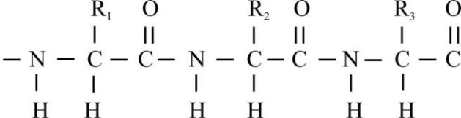

Gambar 2.8. Rantai polipeptida dibentuk dari rantai utama yang berulang-ulang secara teratur (tulang punggung) dan rantai samping tertentu (R1, R2, R3 yang berwarna kuning).

Sejumlah protein mempunyai ikatan disulfida. Ikatan disulfida antarrantai maupun di dalam rantai terbentuk oleh oksidasi residu sistein. Disulfida yang dihasilkan adalah sistein (Gambar 2.8). Protein intra sel umumnya tidak mempunyai ikatan disulfida, sedangkan protein ekstrasel sering mempunyai beberapa. Ikatan lintas non-belerang yang berasal dari rantai samping lisin ditemukan pada beberapa protein. Misalnya, serat
2.8 Biofisika 

kolagen dalam jaringan ikat diperkuat dengan cara ini, sama seperti fibrin pada pengumpulan darah.
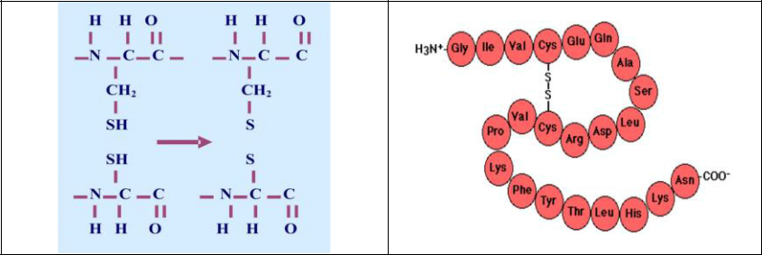

Gambar 2.9a Jembatan disulfide | Gambar 2.9b Model ikatan sulfida
(-S-S-) dibentuk dari gugus sulfhidril | pada struktur primer.
(-SH) dua residu sistein dan akan
menghasilkan satu residu sistin.

- Struktur Sekunder

Dapatkah suatu rantai polipeptida berlipat membentuk struktur reguler

yang berulang? Untuk menjawab pertanyaan ini, Pauling dan Corey mempelajari berbagai kemungkinan konformasi polipeptida dengan membuat model-model molekul. Mereka sangat mentaati hasil pengamatan sudut ikatan dan jarak pada asam amino dan peptida kecil. Pada tahun 1951, mereka mengemukakan dua struktur polipeptida yang disebut heliks α dan
lembar berlipat β . Struktur ini berhubungan dengan pengaturan kedudukan

ruang residu asam amino dalam urutan linier.
Heliks α merupakan struktur berbentuk batang. Rantai polipeptida

utama yang bergelung membentuk bagian dalam batang dan rantai samping mengarah ke luar dari heliks.

- PEFI4424/MODUL 2
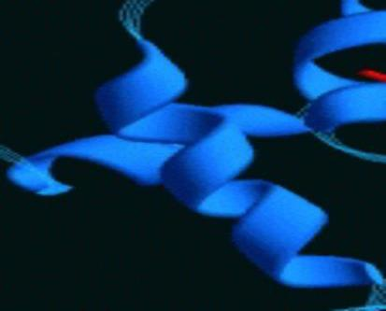

Gambar 2.10. Heliks
2.9

α .

Bentuk heliks α dimantapkan oleh ikatan hidrogen antara gugus NH dan gugus CO pada rantai utama. Gugus CO setiap asam amino membentuk ikatan hidrogen dengan gugus NH asam amino terletak pada empat residu di depannya pada urutan linier. Berarti semua gugus CO dan gugus NH pada rantai utama membentuk ikatan hidrogen. Tiap residu asam dengan residu berikutnya sepanjang aksis heliks Gambar 2.10. Heliks α mempunyai jarak
o
1,5 A dengan rotasi 100°, sehingga terdapat 3,6 residu asam amino tiap

putaran heliks.

Pada heliks α asam amino yang berjarak tiga dan empat pada urutan linier akan terletak berseberangan dalam heliks sehingga tidak saling berhubungan. Jarak antara dua putaran heliks α adalah perkalian jarak

translasi (1,5

o

o A

) dan jumlah residu pada setiap putaran 3,6 yang sama

dengan 5,4 A . Arah putaran heliks seperti pada skrup dapat bersifat putar kanan (searah jarum jam) dan putar kiri (berlawanan arah jarum jam) Heliks protein α bersifat putar kanan.

Kandungan heliks α dalam protein bervariasi luas mulai dari hampir tidak ada sampai 100%. Misalnya, enzim kimotripsin tidak mengandung
heliks | α . Kebalikannya, 75% protein mioglobin dan hemoglobin berbentuk
 | α . Panjang untai tunggal heliks α biasanya kurang dari 45 | o
heliks | α . Panjang untai tunggal heliks α biasanya kurang dari 45 | A . Tetapi

dua atau lebih heliks α dapat saling berpilin membentuk struktur yang stabil,
o
dengan panjang dapat mencapai 1000 A (100 nm atau 0,1 μ m ) atau lebih. Heliks α yang saling berpilin ditemukan pada miosin dan tropomiosin otot,

2.10 Biofisika 

pada fibrin gumpalan darah dan pada keratin rambut. Bentuk heliks pada protein ini mempunyai peran mekanis dalam pembentukan berkas serat yang kaku seperti duri landak. Sitoskeleton (penyangga bagian dalam) suatu sel mengandung banyak filamen yang merupakan dua untai heliks α yang saling berpilin.
Struktur heliks α telah disimpulkan oleh Pauling dan Corey enam tahun

sebelum struktur ini terbukti pada mioglobin dengan pemeriksaan

menggunakan sinar X. Uraian tentang struktur heliks α ini merupakan

peristiwa penting dalam sejarah biologi molekuler sebab memperlihatkan bahwa konformasi rantai polipeptida dapat diperkirakan bila sifat komponennya diketahui dengan teliti dan tepat.
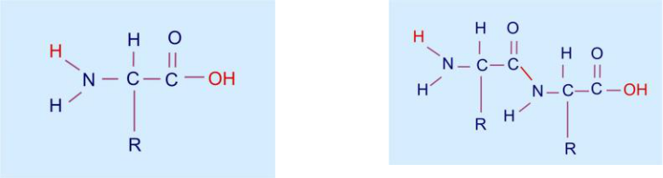

Gambar 2.11. Struktur utama asam amino.
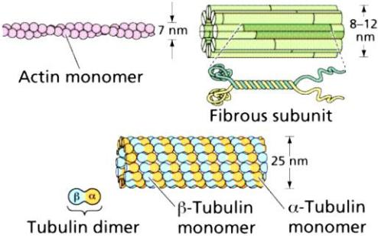

Gambar 2.13. Struktur berpilin pada heliks α

Gambar 2.12. Pita peptide.

.

Pauling dan Corey menemukan corak struktur periodik yang lain yang dinamakan lembar berlipat β (disebut β sebab merupakan struktur kedua

yang mereka temukan sedangkan heliks α sebagai struktur pertama). Lembar berlipat 0 berbeda dengan heliks a yang berbentuk batang. Rantai polipeptida lembar berlipat β disebut untai β , berbentuk lurus terentang tidak bergelung tegang seperti heliks α .

● PEFI4424/MODUL 2 | 2.11

Jarak aksis antara asam amino yang bersebelahan adalah 3,5A sedangkan pada heliks α adalah 1,5 A. Perbedaan lain ialah pada lembar berlipat β

distabilkan oleh ikatan hidrogen antara gugus NH dan CO pada rantai polipeptida berlainan, sedangkan pada heliks α ikatan hidrogen terdapat antara gugus NH dan CO pada rantai yang sama.
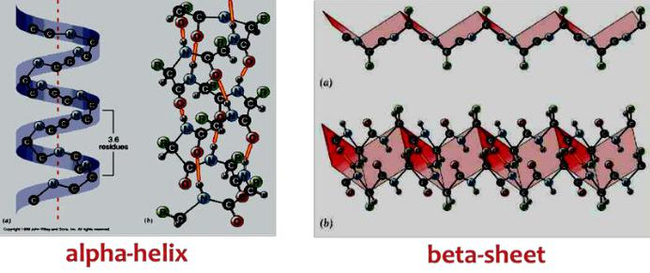

Gambar 2.14. Lembar berlipat R.

Rantai polipeptida yang bersebelahan pada lembar berlipat β dapat searah (lembar β paralel) atau berlawanan arah (lembar β antiparalel).

Misalnya, fibroin sutra hampir seluruhnya terdiri dari tumpukan lembar β antiparalel. Bagian lembar β seperti ini merupakan struktur yang berulang

pada banyak protein. Sering dijumpai unit struktur yang terdiri dari dua sampai lima untai lembar β paralel atau antiparalel.

- Struktur Tersier

Struktur tersier menggambarkan pengaturan ruang residu asam amino

yang berjauhan dalam urutan linier dan pola ikatan-ikatan disulfida. Perbedaan antara struktur sekunder dan tersier tidaklah terlalu jelas (lihat Gambar 2.15). Kolagen memperlihatkan tipe khusus suatu heliks dan merupakan protein yang paling banyak ditemukan pada mamalia. Kolagen merupakan komponen serat utama dalam kulit, tulang, tendon, tulang rawan dan gigi. Protein ekstrasel ini mengandung tiga rantai polipeptida berbentuk heliks, yang masing-masing sepanjang hampir 1000 residu. Urutan asam amino dalam kolagen sangat beraturan: tiap residu ketiga hampir selalu glisin. Dibanding dengan protein lain kandungan prolin dalam kolagen juga tinggi. Selanjutnya, kolagen mengandung 4-hidroksiprolin yang jarang
2.12 Biofisika 

ditemukan dalam protein lain. Urutan glisin-prolin-hidroksiprolin (Gly-Pro-Hyp) sering kali dijumpai.
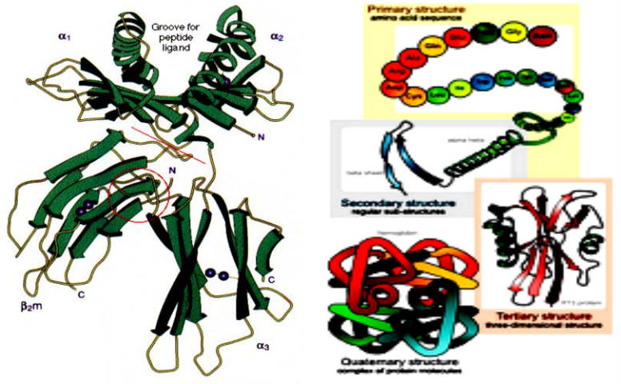

Gambar 2.15. Perbandingan antara struktur primer, sekunder dan tersier.

Kolagen merupakan molekul berbentuk batang, dengan panjang kira-kira

o

o

3000 A dengan diameter hanya 15 A . Corak heliks dari gabungan ketiga rantai polipeptida, sama sekali berbeda dengan heliks α dalam satu untai tidak ditemukan ikatan hidrogen. Tetapi, masing-masing untai heliks kolagen distabilkan oleh daya tolak menolak cincin pirolidin residu prolin dan hidroksiprolin. Dalam bentuk heliks ini yang lebih terbuka daripada heliks yang terpilin tegang, cincin-cincin pirolidon berjauhan letaknya. Ketiga untai polipeptida saling berbelit membentuk superheliks.
o
Jarak aksis tiap residu dalam superheliks adalah 2,9 A dengan hampir tiga residu pada tiap putaran. Ketiga untai heliks ini saling berikatan melalui ikatan hidrogen. Sebagai donor hidrogen adalah gugus NH residu glisin dan gugus CO residu pada rantai yang berlainan bertindak sebagai akseptor hidrogen. Gugus hidroksil residu hidroksiprolin juga berperan pada pembentukan ikatan hidrogen.

Dengan ini dapat dimengerti mengapa glisin menempatkan diri pada tiap posisi ketiga pada rentangan seribu residu yang membentuk heliks kolagen. Bagian dalam heliks tiga untai ini sangat padat. Ternyata glisin merupakan

● PEFI4424/MODUL 2 | 2.13

satu-satunya residu yang cocok pada bagian dalam. Karena ada tiga residu pada tiap putaran heliks, maka tiap residu ketiga pada setiap untai tersebut haruslah glisin. Residu asam amino bersebelahan dengan glisin terletak pada bagian luar untai dan ruang ini cukup untuk residu prolin dan hidroksiprolin yang besar.

Protein yang terdiri atas lebih dari satu rantai polipeptida mempunyai tingkat organisasi struktural tambahan. Masing-masing rantai polipeptida disebut sub unit. Struktur kuarterner menggambarkan pengaturan sub unit protein dalam ruang. Misalnya hemoglobin, terdiri atas dua rantai α dan dua rantai β. Susunan sub unit hemoglobin pada tetramer ini berperan pada

komunikasi antartempat pengikatan O2, C O2, dan H⁺ yang berjauhan. Virus sangat memanfaatkan informasi genetik yang terbatas dengan membentuk selubung yang terdiri dari sub unit-sub unit yang sama secara berulang di dalam susunan yang simetris.
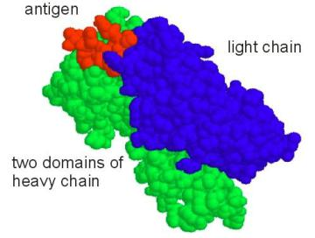

Gambar 2.16. Model ruang mioglobin dengan orientasi yang sama.

B. METODE PENENTUAN STRUKTUR PROTEIN

- Kristalografi Sinar-X

Pemahaman mengenai struktur dan fungsi protein sangat terbantu oleh

kristalografi sinar-X, yang merupakan teknik yang dapat menyatakan posisi tiga dimensi atom dalam molekul protein dengan tepat. Untuk mengembangkan metode ini, pertama kali diperlukan kristal protein yang diminati sebab teknik ini memerlukan orientasi seluruh molekul dengan tepat. Kristal protein dapat diperoleh dengan menambahkan amonium sulfat atau garam lain ke dalam larutan pekat protein untuk mengurangi kelarutannya. Misalnya mioglobin akan berkristalisasi dalam larutan amonium sulfat 3 M (Gambar 2.17).
2.14 Biofisika 
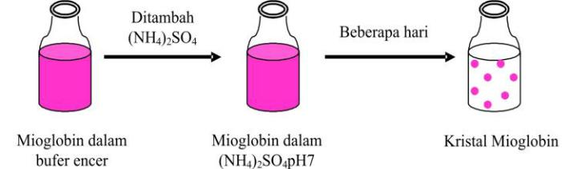

Gambar 2.17. Kristalisasi mioglobin.

Penggaraman yang lambat menghasilkan kristal yang beraturan, bukan presipitat amorf. Sejumlah protein mudah mengkristal, sedangkan yang lainnya memerlukan usaha yang lebih besar. Kristalisasi adalah seni, karena memerlukan ketekunan, kesabaran dan tangan yang dingin. Jumlah protein yang besar dan kompleks yang sudah dikristalisasi terus meningkat. Misalnya, virus polio sebesar 8500-kd yang merupakan kesatuan 240 subunit protein yang mengelilingi inti RNA, telah dapat dikristalisasi dan diketahui strukturnya dengan metode sinar-X.

Tiga komponen yang berperan dalam analisis kristalografi sinar-X adalah sumber sinar-X, kristal protein dan detektor (Gambar 2.18). Berkas sinar dengan panjang gelombang 1,54 A diperoleh dengan mengakselerasi elektron terhadap tembaga. Seberkas sinar X diarahkan pada kristal protein. Sebagian sinar-X akan langsung menembus kristal dan sisanya akan terpencar ke berbagai arah. Berkas yang terpencar (atau mengalami difraksi) dapat dideteksi dengan film sinar-X. Kehitaman warna film berbanding lurus dengan intensitas sinar-X yang dipencar atau dengan detektor elektronik status padat.

Prinsip dasar kristalografi sinar-X:

- Sinar-X dipencar oleh elektron. Amplitudo gelombang yang dipencar oleh atom berbanding lurus dengan jumlah elektron. Atom karbon akan memencar sinar-X enam kali lebih kuat dibandingkan atom hidrogen.

- Gelombang yang terpencar bergabung kembali. Tiap atom dalam molekul berperan pada difraksi gelombang sinar-X. Pada film atau detektor gelombang yang dipencar akan saling memperkuat bila dalam fase yang sama dan akan saling menghilangkan bila tidak dalam fase yang sama.

- Cara gelombang yang telah terpencar bergabung kembali tergantung hanya pada susunan atom.
● PEFI4424/MODUL 2 | 2.15
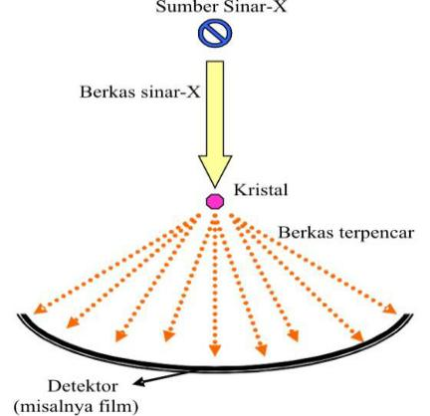

Gambar 2.18. Dasar percobaan kristalografi sinar-X, kristal dan detector.

Kristal protein yang dimasukkan dalam kapiler dan diletakkan pada posisi yang tepat terhadap berkas sinar-X dan film. Dengan gerak kristal yang teliti akan dihasilkan fotografi sinar-X berupa susunan titik-titik yang teratur yang disebut refleksi. Intensitas tiap titik pada fotografi sinar-X dapat diukur dan merupakan data dasar bagi analisis kristalografi sinar-X. Tahap berikutnya adalah menyusun kembali gambaran protein berdasarkan intensitas tersebut. Pada mikroskop cahaya atau mikroskop elektron, berkas sinar yang terpencar difokuskan oleh lensa-lensa sehingga langsung memberi gambaran. Tetapi lensa untuk memfokuskan sinar-X tidak ada. Gambaran dapat diperoleh dengan menggunakan perhitungan matematik yang disebut transform Fourier. Tiap titik menggambarkan gelombang densitas elektron, yang besarnya sesuai dengan akar pangkat dua intensitas titik. Tiap gelombang juga mempunyai fase, yaitu puncak dan dasar gelombang. Fase tiap gelombang menentukan apakah gelombang yang berasal dari titik lain diperkuat atau dihapus. Fase ini dapat diketahui berdasarkan pola difraksi yang dihasilkan oleh standar penandaan logam berat seperti uranium atau air raksa pada tempat tertentu dalam protein.

Sekarang dapat ditafsirkan peta densitas elektron, yang memberikan densitas elektron pada titik-titik yang tersebar teratur dalam kristal. Gambaran tiga dimensi dari densitas elektron diperlihatkan sebagai suatu bagian-bagian yang paralel dan bertumpukan. Tiap bagian merupakan lembaran plastik transparan dengan distribusi densitas elektron diperlihatkan oleh garis kontur, sama dengan garis kontur pada peta survei geologi untuk
2.16 Biofisika 

menggambarkan ketinggian. Tahap berikut adalah penafsiran peta densitas elektron. Faktor yang kritis adalah analisis resolusi sinar-X yang ditentukan oleh jumlah intensitas yang tersebar yang digunakan pada sintesis Fourier. Hasil terakhir analisis sinar-X ditentukan oleh derajat kesempurnaan kristal.
o
Bagi protein, batas resolusi biasanya kira-kira 2 A .

Struktur atom lebih dari 300 protein telah terungkap. Pemahaman struktur molekul yang rinci telah memberi gambaran bagaimana protein mengenali dan mengikat molekul lain, bagaimana fungsinya sebagai enzim, bagaimana protein melipat dan bagaimana perkembangannya. Hasil yang luar biasa ini akan terus berkembang dengan cepat dan akan memberi pengaruh yang besar pada bidang biofisika.

- Spektroskopi NMR (Nuclear Magnetic Resonance)

Kristalografi sinar-X dilengkapi dengan spektroskopi NMR, yang

mampu mengungkapkan struktur atom suatu molekul dalam larutan. Inti atom tertentu seperti hidrogen (¹H) secara intrinsik bersifat magnetik (lihat Tabel 2.1). Putaran proton yang bermuatan positif, sama seperti partikel bermuatan lain yang berputar menghasilkan momen magnetik. Momen magnetik ini terdapat dalam salah satu dari dua orientasi (disebut α dan β )

bila dipengaruhi oleh medan magnet dari luar (Gambar 2.19). Perbedaan energi antara kedua orientasi sebanding dengan kekuatan medan magnetik yang diberikan.

Tabel 2.1.
Inti yang penting dalam biologi memberi sinyal NMR.

Inti | Jumlah
Inti | (% berat elemen)
1H | 99,984
2H | 0,016
12C | 1,108
14N | 99,635
15N | 0,365
17O | 0,037
23Na | 100,0
25Mg | 10,05
31P | 100,0

● PEFI4424/MODUL 2 |  | 2.17
 | 35Cl | 75,4
 | 39K | 93,1

Sumber: Stryer Lubert, 2000.
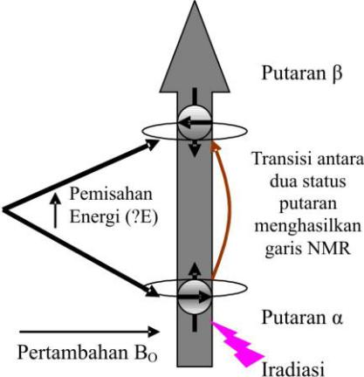

Gambar 2. 19. Dasar spektroskopi NMR.

Status mempunyai energi sedikit lebih rendah sehingga sedikit lebih α

padat (dengan faktor 1,00001) sebab sesuai dengan medan magnet. Transisi

dari tingkat terisolasi rendah ( ) ke tingkat β terjadi bila inti menyerap α

radiasi elektromagnetik dengan frekuensi yang tepat. Frekuensi Resonansi

v0 | suatu inti adalah
 | v₀ | = | γ H₀
 | v₀ | = | 2π
dengan Ho adalah kekuatan medan magnetik yang tetap dan γ merupakan

tetapan (disebut rasio magnetogirik) untuk inti tertentu. Misalnya, frekuensi resonansi ¹H dalam medan magnetik 100 kilogauss (10 tesla) adalah 426 megahertz (MHz), yang terletak pada daerah spektrum frekuensi radio. Hubungan antara energi yang diserap dengan frekuensi akan memperlihatkan puncak pada 426 MHz.
2.18 Biofisika 

Spektroskopi NMR merupakan teknik yang sangat informatif sebab medan magnetik lokal tidak identik dengan medan magnet Bo yang digunakan untuk semua inti dalam sampel. Aliran elektron sekitar inti magnetik menghasilkan medan magnet lokal yang berlawanan dengan medan magnet eksternal. Derajat pertahanan terhadap Bo tergantung pada densitas elektron sekitar. Akibatnya, inti dengan lingkungan berbeda akan menyerap energi dengan frekuensi resonansi yang sedikit berbeda; efek ini disebut pergeseran kimia. Pergeseran ini dinyatakan sebagai unit fraksional δ (ppm, parts per million) yang relatif terhadap senyawa standar, seperti derivat tetrametisilen yang larut dalam air. Misalnya, proto-CH3 secara khas mempunyai δ sebesar 1 ppm, sedangkan proton aromatik mempunyai δ 7 ppm. Pergeseran kimia kebanyakan proton dalam molekul protein terletak antara 1 dan 9 ppm. Puncak absorpsi spektrum NMR disebut lin (lines). Proton tertentu biasanya lebih dari satu lin sebab dipengaruhi oleh proton nonekuivalen yang berdekatan; efek ini disebut spin-spin coupling. Atom hidrogen yang dipisahkan oleh tiga atau kurang ikatan kovalen akan saling berkaitan dengan cara ini.

Magnetisasi singkat pada sampel yang diinduksi oleh pulsa frekuensi radio akan menghilang dengan waktu, sampel akan mengalami relaksasi dan kembali ke status seimbang. Proses relaksasi ini dapat menerangkan struktur dan dinamika makromolekul sebab sangat sensitif terhadap geometri maupun gerak. Hal lain yang memberi banyak keterangan adalah NOE (Nuclear Overhauser Effect), suatu interaksi antara inti yang berbanding terbalik dengan jarak antara nukleus pangkat enam. Magnetisasi akan ditransfer dari

inti yang tereksitasi ke | inti | yang tidak tereksitasi bila | keduanya terpisah
kurang dari kira-kira 5 | o | (Gambar 2.20a). Spektrum | spektroskopi inti
kurang dari kira-kira 5 | A | (Gambar 2.20a). Spektrum | spektroskopi inti

Overhauser dua-dimensi yang telah ditingkatkan kemampuannya (NOESY = nuclear Overhauser Enhancement Spectroscop) memperlihatkan grafik pasangan proton yang berdekatan. Garis diagonal spektrum NOESY sesuai dengan spektrum pergeseran kimia satu-dimensi. Puncak di luar garis diagonal memberi informasi baru: mengidentifikasi pasangan proton dengan
o
jarak kurang dari 5 A (Gambar 2.20b). Puncak yang saling tumpang tindih pada spektrum NOESY biasanya dapat dipisahkan dengan menggunakan spektrum NMR dari protein yang ditandai dengan ¹⁵N dan ¹³C. Iradiasi inti-inti ini akan memisahkan puncak NOE sepanjang aksis, yang merupakan
● PEFI4424/MODUL 2 | 2.19

pendekatan yang disebut spektroskopi NMR multidimensi. Struktur tiga dimensi protein dapat ditentukan dari sejumlah hubungan ini.
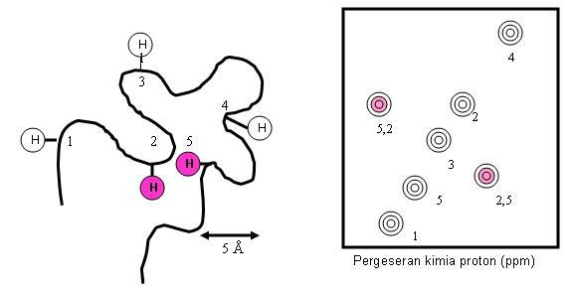

a) b)

Gambar 2.20 Efek inti Overhauser (NOE) mengidentifikasi pasangan proton yang berdekatan. (a) Diagram skematis rantai polipeptida dengan lima
o
proton. Proton 2 dan 5 sangat berdekatan (terpisah -4 A ), sedangkan
pasangan lain terpisah lebih jauh. (b) Spektrum NOESY yang sangat

disederhanakan. Diagonal menunjukkan lima puncak sesuai dengan lima
proton pada puncak di atas diagonal dan satu puncak di bawah
menunjukkan proton 2 berdekatan dengan proton 5.

Hanya teknik spektroskopi NMR dan kristalografi sinar-X yang dapat mengungkap-kan struktur tiga dimensi atom yang rinci dari protein dan biomolekul lain. Metode sinar-X memberi gambaran resolusi paling baik, tetapi memerlukan kristal. Metode NMR, sebaliknya, efektif untuk protein dalam larutan dan memerlukan larutan sangat pekat (-1mM atau 15 mg/ml untuk protein 15-kd). Ukuran yang paling besar untuk saat ini dalam pemakaian metode NMR adalah 30 kd, sebab protein yang lebih besar tidak memberikan hasil yang akurat. Akan tetapi, banyak yang dapat dilaksanakan dalam batas-batas ini sebab domain protein biasanya lebih kecil dari 30 kd. Selain itu spektroskopi sinar NMR juga dapat menerangkan dinamika. Teknik NMR dan sinar-X saling melengkapi dalam mempelajari struktur.
2.20 Biofisika 
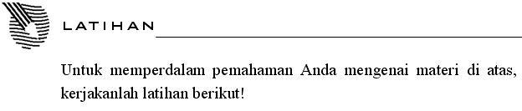

- Jelaskan 3 prinsip dasar kristaligrafi sinar X!

- Gambarkanlah struktur asam amino dalam bentuk tak terisolasi dan asam amino dalam bentuk ion dipolar!

- Jelaskan secara singkat mengenai perbedaan arsitektur (struktur) protein dan fungsinya!

- Bagaimana cara memperoleh kristal protein dalam teknik kristalografi sinar-X?

- Jelaskan secara ringkas prinsip-prinsip fisika yang terkait dengan teknik NMR!

Petunjuk Jawaban Latihan

Apabila Anda mengalami kesulitan dalam menjawab soal-soal di atas maka untuk membantu Anda bacalah penjelasan berikut:

- Prinsip dasar kristalografi sinar-X:

    - Sinar-X dipencar oleh elektron. Amplitudo gelombang yang dipencar oleh atom berbanding lurus dengan jumlah elektron. Atom karbon akan memencar sinar-X enam kali lebih kuat dibandingkan atom hidrogen.

  - Gelombang yang terpencar bergabung kembali. Tiap atom dalam molekul berperan pada difraksi gelombang sinar-X. Pada film atau detektor gelombang yang dipencar akan saling memperkuat bila dalam fase yang sama dan akan saling menghilangkan bila tidak dalam fase yang sama.

  - Cara gelombang yang telah terpencar bergabung kembali tergantung hanya pada susunan atom.
● PEFI4424/MODUL 2 | 2.21

2)
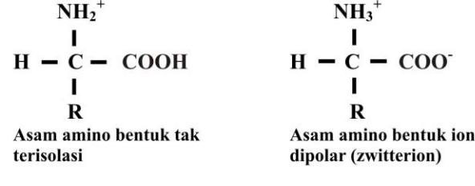

- Struktur primer adalah urutan asam amino. Struktur sekunder berhubungan dengan pengaturan kedudukan ruang residu asam amino

yang berdekatan dalam struktur periodik. Heliks-

urutan linier.

- dan untai β

Pengaturan sterik ini memberi menunjukkan struktur sekunder.

Struktur tersier menggambarkan pengaturan ruang residu asam amino yang berjauhan dalam urutan linier dan pola ikatan-ikatan sulfida.

- Kristal protein dapat diperoleh dengan menambahkan amonium sulfat atau garam lain ke dalam larutan pekat protein untuk mengurangi kelarutannya. Misalnya mioglobin akan berkristalisasi dalam larutan amonium sulfat 3 M.

- NMR menggunakan mekanisme Resonansi medan magnetik yang ditimbulkan oleh gerakan muatan listrik dalam molekul protein.
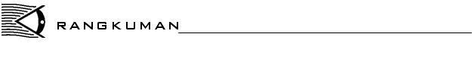

Protein memegang peranan penting dalam hampir semua proses biologi. Protein merupakan komponen penting atau komponen utama sel hewan atau manusia. Oleh karena sel itu merupakan pembentuk tubuh kita, maka protein yang terdapat dalam makanan berfungsi sebagai zat utama dalam pembentukan dan pertumbuhan tubuh. Komposisi rata-rata unsur kimia yang terdapat dalam protein ialah sebagai berikut: karbon 50%, hidrogen 7%, oksigen 23%, nitrogen 16%, belerang 0,3%, dan fosfor 0,3%.

Asam amino merupakan unit dasar struktur protein. Suatu asam amino- α terdiri dari gugus amino, gugus karboksil, atom H dan gugus R tertentu yang semuanya terikat pada atom karbon α . Atom karbon ini disebut α karena bersebelahan dengan gugus karboksil (asam).

2.22 Biofisika 

Pada pembahasan arsitektur protein digunakan pembagian empat tingkatan struktur. Struktur primer adalah urutan asam amino. Struktur sekunder berhubungan dengan pengaturan kedudukan ruang residu asam amino yang berdekatan dalam urutan linier. Pengaturan sterik ini memberi struktur periodik. Heliks- α dan untai- β menunjukkan struktur

sekunder. Struktur tersier menggambarkan pengaturan ruang residu asam amino yang berjauhan dalam urutan linier dan pola ikatan-ikatan sulfida. Perbedaan antara struktur sekunder dan struktur tersier tidaklah terlalu jelas. Di samping itu dikenal juga adanya struktur kuarterner dan struktur supersekunder yang akan dibahas sekilas di bagian ini.

Pemahaman mengenai struktur dan fungsi protein sangat terbantu oleh kristalografi sinar-X, yang merupakan teknik yang dapat menyatakan posisi tiga dimensi atom dalam molekul protein dengan tepat. Kristalografi sinar-X dilengkapi dengan spektroskopi NMR, yang mampu mengungkapkan struktur atom suatu molekul dalam larutan. Putaran proton yang bermuatan positif, sama seperti partikel bermuatan lain yang berputar menghasilkan momen magnetik. Momen magnetik ini terdapat dalam salah satu dari dua orientasi (disebut α dan β ) bila

dipengaruhi oleh medan magnet dari luar.


1) Suatu asam amino- α terdiri dari....

  - gugus amino, gugus karboksil, atom H dan gugus R tertentu yang semuanya terikat pada atom karbon α

  - gugus deoksiribosa, gugus karboksil, atom H dan gugus R tertentu yang semuanya terikat pada atom karbon α

  - gugus deoksiadenosin, gugus karboksil, atom O dan gugus R tertentu yang semuanya terikat pada atom karbon α

  - gugus asam amino, gugus karboksil, atom O dan gugus R tertentu yang semuanya terikat pada atom karbon α

- Pengaturan sterik asam amino yang memberi struktur periodik, pada protein seperti adanya Heliks- α dan untai- β ditunjukkan oleh ….

  - struktur primer
  - struktur tersier
  - struktur sekunder
  - struktur kuartener
● PEFI4424/MODUL 2 | 2.23

3) Rantai polipeptida mempunyai arah sebab unit penyusun mempunyai

ujung yang berbeda, yaitu gugus amino- α dan gugus karboksil- α .

Berdasarkan kesepakatan, urutan asam amino dalam rantai polipeptida ditulis dengan ….

  - ujung asam amino diletakkan pada akhir rantai polipeptida
  - gugus karboksil diletakkan di tengah rantai polipeptida
  - ujung asam amino diletakkan pada tengah rantai polipeptida
  - ujung amino diletakkan pada awal rantai polipeptida

- Protein mempunyai urutan asam amino yang tertentu yang tepat, urutan asam amino ditunjukkan oleh struktur ….

  - primer
  - sekunder
  - tersier
  - kuartener

- Pada tahun 1951, Pauling dan Corey mengemukakan dua struktur

polipeptida yang disebut helik α

dan lembar berlipat β

. Struktur ini

berhubungan dengan ….

  - pengaturan urutan asam amino
  - perbedaan ukuran dan bentuk rantai samping hidrokarbon m-RNA

  - pengaturan ruang residu asam amino yang berjauhan dalam urutan linier dan pola ikatan-ikatan sulfida

  - pengaturan kedudukan ruang residu asam amino dalam urutan linier

- Pengaturan ruang residu asam amino yang berjauhan dalam urutan linier dan pola ikatan-ikatan sulfida, ditunjukkan oleh struktur ….

  - primer
  - sekunder

  - tersier
  - kuartener

- Teknik yang dapat menyatakan posisi tiga dimensi atom dalam molekul protein dengan tepat ….

  - kristalografi sinar-X
  - spektroskopi NMR
  - Scanning Electron Microscope (SEM)
  - PCR, polymerase chain reaction

- Urutan asam amino dalam kolagen sangat beraturan, hal ini ditunjukkan oleh tiap urutan ….

2.24 Biofisika 

  - ketiga hampir selalu prolin
  - ketiga hampir selalu glisin
  - keempat hampir selalu hidroksiprolin
  - keempat hampir selalu prolin

- Teknik yang dapat mengungkapkan struktur atom suatu molekul dalam larutan ….

  - kristalografi sinar-X
  - spektroskopi NMR
  - Scanning Electron Microscope (SEM)
  - PCR, polymerase chain reaction

- Tiga komponen yang berperan dalam analisis kristalografi sinar-X adalah ….

  - reflektor, sumber sinar-X, kristal protein
  - detektor, reflektor, dan kristal protein

  - sumber sinar-X, reflektor, dan kristal protein
  - sumber sinar-X, kristal protein dan detektor

Cocokkanlah jawaban Anda dengan Kunci Jawaban Tes Formatif 1 yang terdapat di bagian akhir modul ini. Hitunglah jawaban yang benar. Kemudian, gunakan rumus berikut untuk mengetahui tingkat penguasaan Anda terhadap materi Kegiatan Belajar 1.

Tingkat penguasaan =

Jumlah Jawaban yang Benar | ×100%
Jumlah Soal | ×100%

Arti tingkat penguasaan: 90 - 100% = baik sekali 80 - 89% = baik

70 - 79% = cukup
< 70% = kurang

Apabila mencapai tingkat penguasaan 80% atau lebih, Anda dapat meneruskan dengan Kegiatan Belajar 2. Bagus! Jika masih di bawah 80%, Anda harus mengulangi materi Kegiatan Belajar 1, terutama bagian yang belum dikuasai.

● PEFI4424/MODUL 2 | 2.25

K e g i a t a n Belajar 2

Fungsi Protein

P rotein memegang peranan penting dalam hampir semua proses biologi. Peran dan aktivitas protein diantaranya adalah sebagai katalisis enzimatik, transpor dan penyimpanan, koordinasi gerak, penunjang mekanis, proteksi imun, membang-kitkan dan menghantar impuls saraf, serta pengaturan pertumbuhan dan diferensiasi. Tabel 2.2 merupakan sebuah

ikhtisar beberapa jenis protein utama dan fungsinya.

Tabe1 2.2.
Fungsi-fungsi protein.

Fungsi | Jenis | Contoh
Katalik | Enzim | Katalase pepsin
Struktur | Protein struktural | Kalogen (pengikat jaringan dan
 |  | tulang), elastin, keratin (rambut, kulit)
Motil (mekanik) | Protein kontraktil | Aktin, miosin (otot)
Penyimpanan (dari zat | Protein angkutan | Kasein (susu), ovalbumin (telur),
makanan) |  | feritin (penyimpan besi)
Pengangkutan (dari zat | Protein angkutan | Albumin serum (asam lemak),
makanan) |  | hemoglobin (oksigen)
Pengatur (dari | Protein hormon | Insulin
metabolisma sel) | Enzim pengatur | Fosfofruktokinasa
Perlindungan | Antibodi Protein | Imun globulin Trombin, Fibrinogen
(kekebalan darah) | penggumpal
Tanggap Toksik | Protein toksin | Toksin bisa ular
 |  | Toksin bakteri (bortulisme, difteri)

A. KATALISIS ENZIMATIK

Hampir semua reaksi kimia dalam sistem biologi dikatalis oleh makromolekul spesifik yang disebut enzim. Sebagian reaksi seperti hidrasi karbon dioksida bersifat sederhana, sedangkan reaksi lainnya seperti replikasi kromosom sangat rumit. Enzim mempunyai daya katalitik yang besar, umumnya meningkatkan kecepatan reaksi sampai jutaan kali. Transformasi kimiawi in vivo sukar berlangsung tanpa kehadiran enzim. Ribuan enzim
2.26 Biofisika 

telah diketahui sifatnya dan banyak diantaranya telah dapat dikristalisasi. Fakta menunjukkan bahwa hampir semua enzim yang dikenal adalah protein. Jadi protein merupakan pusat dalam menentukan pola transformasi kimia dalam sistem biologis.

Semua reaksi dalam sistem biologis dikatalisis oleh protein yang disebut enzim. Dengan demikian dapat disadari bahwa protein memegang peranan yang unik dalam menentukan pola transformasi kimia. Kemampuan katalitik protein disebabkan oleh kapasitasnya untuk mengikat molekul substrat dengan orientasi yang tepat serta memantapkan status transisi dalam pembentukan dan pemutusan ikatan kimia. Enzim meningkatkan laju reaksi dengan cara yang selektif dan efisien. Ada dua hal yang dapat dipertanyakan terkait dengan reaksi ini: pertama," sampai seberapa jauh reaksi terjadi?" jadi kawasan bahasan Termodinamika, dan kedua," berapa cepat reaksi berlangsung?" jadi kawasan bahasan kinetika.

Pertanyaan pertama berhubungan dengan posisi ekuilibrium (keseimbangan): yaitu perbandingan (rasio) hasil reaksi terhadap pereaksi (reaktans). Adalah penting untuk mengenali sifat dinamik dari keseimbangan kimia. Sistem ini ada pada kesetimbangan apabila laju pembentukan C dan D sama dengan laju reaksi kembali: yaitu pembentukan A dan B.

kf [A] [B] = kr [C] [D]

Jika diambil perbandingan dari tetapan-tetapan laju ke muka dan laju kembali, diperoleh:

kf | = | [C] [D] | = k
kr |  | [A] [B] | keseimbangan

Hasil yang penting ini menekankan sifat dinamik dari keseimbangan kimia, yang di dalamnya terjadi secara bersama-sama reaksi-reaksi yang berlangsung ke muka dan yang kembali. Biasanya kita tertarik dalam pembentukan hasil dari pereaksi

k
A + B ^{f} C + D
● PEFI4424/MODUL 2 | 2.27

Dalam meninjau pertanyaan kedua, kinetika reaksi ini, adalah serasi untuk memberi gambaran dari perubahan-perubahan dalam energi potensial sistem dengan menggunakan diagram koordinat reaksi yang ditunjukkan dalam Gambar 2.21.
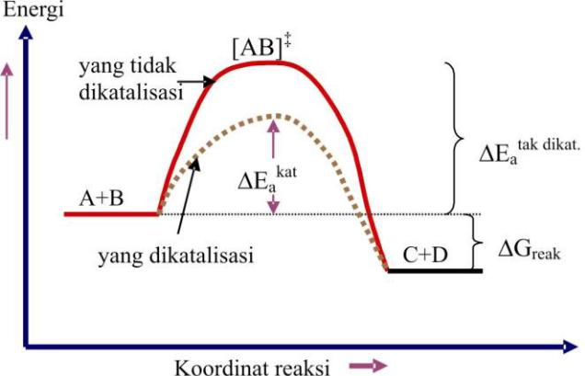

Gambar 2.21. Diagram koordinat reaksi yang menunjukkan akibat katalis terhadap energi pengaktifan.

Dalam gambar ini, hasil memperlihatkan energi potensial yang lebih rendah dari pereaksi, sehingga keseimbangan lebih menguntungkan pihak hasil dari reaksi. Rintangan energi reaksi dinyatakan dengan Ea, yaitu energi pengaktifan. Ini merupakan energi yang diperlukan untuk mengaktifkan

secukupnya reaktan untuk membentuk kompleks

[AB]

yang diaktifkan.

Dengan adanya suatu katalis, reaksi berlangsung menurut kurva yang digambarkan dengan garis titik-titik dalam Gambar 2.20, yaitu dengan energi rintangan lebih rendah. Maka lebih banyak molekul reaktan mengandung cukup energi untuk membentuk kompleks yang diaktifkan, yang meningkatkan laju reaksi. Perhatikan bahwa merendahkan Ea mempengaruhi reaksi-reaksi ke kanan dan ke kiri sama banyak. Karena itu suatu katalis tidak mempengaruhi letak keseimbangan (Kek); katalis hanya mempengaruhi laju-laju ke kanan dan ke kiri. Suatu reaksi yang tak menguntungkan tetapi energetik tidak akan memberikan hasil lebih banyak oleh pemakaian suatu katalis, oleh karena Δ Greak tidak dipengaruhi oleh katalis seperti Gambar 2.21.

2.28 Biofisika 

Enzim merupakan katalis biologik. Seperti katalis sederhana, maka enzim memberikan suatu jalan reaksi (mekanisme) yang lain, yang lebih rendah energi pengaktifannya, dan dengan demikian lebih cepat. Suatu contoh baik adalah enzim katalasa, yang mengkatalisasikan reaksi

2H | 2 | O | 2 | ⎯⎯→O | 2 | + 2H | 2 | O

Ini merupakan reaksi fisiologik yang penting, karena hidrogenperoksida merupakan suatu hasil toksik dari reaksi-reaksi tertentu dalam metabolisme dan harus dipecahkan dengan cepat. Tabel 2.3 memuat beberapa harga Ea untuk reaksi ini pada berbagai keadaan.

Tabel 2.3.

Energi Pengaktifan Peruraian H2 O2. (Karena laju bergantung pada suatu fungsi eksponensial dari Ea, maka perbedaan kecil dalam Ea mencerminkan perbedaan besar pada laju reaksi)

Sistem |  | Ea (kilokal mol)
Tidak dikatalisasikan | 18,0 | ⎫
Fe(II)(aq), katalis | 13,0 | ⎪ |  | perbedaan laju - 10¹⁰
Fe(II)(aq), katalis | 13,0 | ⎬ |  | perbedaan laju - 10¹⁰
Pt(p), katalis | 12,0 |  |  | perbedaan laju - 10¹⁰
Pt(p), katalis | 12,0 | ⎪
Katalasa, biokatalis | 5,0 | ⎭

Sebagai katalis, enzim adalah satu-satunya dibanding dengan katalis-katalis anorganik atau organik sederhana. Sifat-sifat katalis khas dari enzim termasuk hal-hal berikut.

1. Enzim meningkatkan laju reaksi pada kondisi biasa (fisiologik) dari tekanan, suhu, dan pH. Hal ini merupakan keadaan yang jarang dengan katalis-katalis lain.

2. Enzim berfungsi dengan selektivitas atau spesifisitas bertingkat luar biasa tinggi terhadap reaktan yang dikerjakan dan jenis reaksi yang dikatalisasikan.

Maka reaksi-reaksi yang bersaing dan reaksi-reaksi sampingan tidak teramati dalam katalisasi enzim.

3. Enzim memberikan peningkatan laju reaksi yang luar biasa dibanding dengan katalis biasa.
● PEFI4424/MODUL 2 |  | 2.29
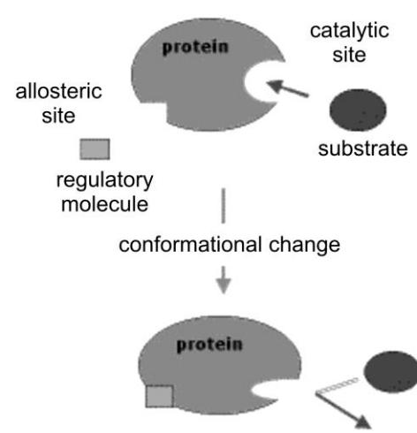

Gambar 2.22. Proses dimana protein berfungsi sebagai enzim.

B. TRANSPOR DAN PENYIMPANAN

Dalam pembahasan mengenai protein ini, sebagaimana telah dibahas pada modul 1 KB 3, berlaku juga proses transpor dan penyimpanan yang didukung oleh hukum Thermodinamika 1 dan hukum Thermodinamika 2.

Berbagai molekul kecil dan ion ditranspor oleh protein spesifik. Misalnya transpor oksigen dalam eritrosit oleh hemoglobin; dan mioglobin suatu protein sejenis mentransport oksigen dalam otot. Besi dalam plasma darah terikat pada transferin dan disimpan dalam hati dalam bentuk kompleks dengan feritin, protein yang lain lagi.

Dalam suatu sel heterotropik, suatu molekul organik seperti glukosa, dioksidasi untuk membentuk CO2 dan H2O

C H | O | + 6 O | ⎯⎯→6 CO | 2 | + 6 H | O + energi
6 12 | 6 | 2 | ←⎯⎯ | 2 | 2
Proses ini membebaskan sejumlah penting energi yang kemudian tersedia bagi sel untuk melaksanakan kerja berguna. Energi ini tersimpan atau diubah dari suatu bentuk “simpanan” energi menjadi bentuk energi “biosintetik berguna" yang dapat dimanfaatkan oleh sel. Karena sel berfungsi secara isotermal (pada suhu tetap) maka bentuk energi seluler berguna ini bukanlah kalor karena kerja atau usaha hanya dapat diperoleh dari energi
2.30 Biofisika 

kalor apabila kalor dipindahkan dari benda panas ke benda lebih dingin. Karena semua proses seluler pada dasarnya bersifat kimiawi, maka energi dari katabolisme bahan makanan disimpan dalam bentuk kimia, seperti halnya energi kimia pada ikatan fosfor-oksigen dalam adenosin triposfat (ATP).

Untuk lebih memahami tentang penyimpanan dan pemindahan energi ini maka mari kita tinjau kembali mengenai termodinamika dan keseimbangan kimia. Suatu sistem dapat memperoleh dari atau kehilangan kalor ke sekelilingnya sebagai proses kimia atau fisika. Perubahan demikian dibahas dalam termodinamika. Energi dapat berubah dengan dua cara berbeda:

- Arus kalor (Q), adalah energi yang dipindahkan akibat perbedaan suhu antara sistem dan lingkungannya.

- Pelaksanaan Usaha (W), yaitu bentuk energi lain yang berguna seperti energi mekanik.

Hukum termodinamika pertama mengungkapkan bahwa untuk setiap proses perubahan energi total dalam sistem sama dengan tetapi berlawanan tanda terhadap perubahan energi total dari sekelilingnya. Ini merupakan hukum kekekalan energi yang mengandung maksud bahwa energi total sistem dan lingkungannya (yaitu alam semesta) adalah tetap, tidak pandang antara bentuk energi apa pun yang berlangsung.

Hukum termodinamika satu dapat diterapkan pada perubahan energi yang berkaitan dengan proses kimia yang perubahan energi dalamnya ( ΔE ) sama besar dengan energi total hasil dikurangi energi total zat pereaksi dimana kebanyakan proses berlangsung pada kondisi tekanan tetap (yang terbuka pada atmosfer). Untuk itu digunakan perubahan entalpi atau kalor reaksi yang diberi tanda Δ H sebagai berikut.

Δ H = Δ E + (usaha tekanan − volum)

Bagi suatu reaksi pada tekanan tetap, kalor yang diperoleh atau dilepaskan oleh sistem adalah sama dengan  H. Jika zat pereaksi dan zat hasil reaksi ada pada keadaan standar (tekanan 1 atm untuk gas, satuan konsentrasi untuk zat terlarut dan suhu 25°C) digunakan tanda  H° untuk menyatakan perubahan entalpi standar. Tanda nol tertulis di atas menyatakan syarat keadaan standar untuk tiap besaran termodinamika yang lain juga.
● PEFI4424/MODUL 2 | 2.31

Perhatikan proses

CH | 4 | + 2O | 2 | = CO | 2 | + 2 H | O
 | 4 |  | 2 |  | 2 | 2
ΔH⁰ = − 213,000 kalori/mol

Apabila satu mol metan dibakar ia melepaskan 213,000 kalori. Tanda negatif berarti bahwa sistem kehilangan atau melepaskan kalor ke sekelilingnya. Sebaliknya kalau bertanda positif berarti energi diserap (diabsorpsi) dari sekelilingnya. Kalori merupakan satuan energi yang didefinisikan sebagai jumlah kalor yang diperlukan untuk menaikkan suhu satu gram air dari 14,5°C sampai 15,5°C.

Jika kita tinjau reaksi sebaliknya dengan arah berlawanan:

CO |  | 2 |  | + 2 H |  | O=CH |  | 4 |  | + 2 O |  | 2
 |  |  |  |  | 2
ΔH | 0 |  |  | = + 213,000 kalori/mol

Hukum pertama termodinamika tidak mengizinkan kita untuk menentukan apakah reaksi pada persamaan (2.1) atau persamaan (2.2) berlangsung secara spontan. Untuk meramal ke arah mana suatu proses akan berlangsung secara spontan diperlukan besaran baru yaitu entropi S.

Entropi merupakan ukuran ketidakteraturan di dalam suatu sistem. Kalor tubuh misalnya, menyebabkan molekul-molekul gas yang ada di dekat kita memperoleh energi kinetik yang dengan demikian menjadi lebih tidak beraturan. Penciptaan entropi adalah biaya yang harus dibayar bagi suatu proses yang sebenarnya terjadi dengan menghasilkan usaha berguna. Karena itu kita dapat menganggap entropi tercipta sebagai hasil proses sebenarnya sebagai usaha yang hilang untuk selamanya.

Hukum Termodinamika Kedua menyatakan bahwa proses spontan berlangsung dengan disertai penambahan bersih entropi alam semesta. Dengan menggunakan hukum kedua dapat dikatakan apakah proses dalam persamaan (2.1) atau persamaan (2.2) yang berlangsung secara spontan. Untuk itu harus diukur perubahan entropi ( Δ S) sistem dan sekelilingnya bagi tiap proses. Jika jumlah kedua perubahan entropi lebih besar dari nol, maka alam memperoleh entropi dan menurut hukum kedua prosesnya adalah spontan. Untuk mengukur Δ S suatu sistem tidaklah sukar, tetapi pengukuran Δ S sekeliling sukar untuk dilakukan percobaannya. Oleh karena kesulitan
2.32 Biofisika 

dalam mengukur semua akibat dari suatu proses terhadap sekelilingnya, maka adalah jauh lebih serasi mendefinisikan spontanitas dalam istilah jumlah atau banyaknya yang berhubungan dengan sistem. Untuk jumlah ini kita menamakannya energi bebas dan memberikan tanda G padanya.

Perubahan energi bebas Δ G suatu reaksi merupakan ukuran dari usaha maksimum yang dapat diperoleh dari suatu proses tertentu; karena itu Δ G merupakan ukuran dari tenaga pendorong atas sebuah reaksi kimia. Perubahan energi bebas diberi batasan dengan hubungan penting, dimana

ΔG = ΔH−TΔS

dimana T adalah suhu reaksi. Persamaan (2.3) memberi batasan kedua faktor yang menetapkan tenaga pendorong bersih bagi suatu reaksi tertentu:

- Δ H: perubahan energi dalam pada tekanan tetap

- T Δ S: tambahan akibat perubahan entropi

Suatu proses spontan bercirikan oleh hilangnya energi bebas; berarti Δ G adalah negatif. Proses pada keadaan seimbang tidak mempunyai tenaga pendorong bersih untuk berubah, jadi Δ G⁰ adalah nol.
Apabila zat-zat pereaksi dan basil reaksi ada dalam keadaan standar,

maka perubahan energi bebas disebut Δ G0, sesuai dengan perjanjian yang dinyatakan terdahulu. Akan tetapi jika mengenai proses biokimia adalah serasi untuk merubah sedikit batasan kita tentang keadaan standar. Biasanya keadaan standar untuk semua zat terlarut adalah satuan konsentrasi; yaitu 1 mol per liter bagi zat terlarut yang secara fisik tidak bereaksi dengan zat-zat lain dalam larutan. Karena konsentrasi H3O⁺ pada syarat keadaan fisiologik adalah kira-kira 1 × 10⁻⁷ mol per liter, maka adalah tepat untuk mendefinisikan suatu keadaan standar fisiologik" dengan konsentrasi H3O⁺ sebesar 10⁻⁷ M, dengan semua zat terlarut yang lain pada satuan konsentrasi, semua gas pada tekanan 1 atmosfer, dan suhu 25°C seperti sebelum ini. Dalam hal ini yang kita maksud dengan perubahan energi bebas standar (fisiologik) adalah Δ GO. Energi bebas berhubungan dengan keseimbangan kimia, perhatikan proses berikut ini.

⎯⎯→ | fumarat + NH4 | +
L - asparat ←⎯ | fumarat + NH4
Δ G⁰ = + 3580 kalori/mol

.
● PEFI4424/MODUL 2 | 2.33

Reaksi ini tidak spontan jika satu mol dari tiap tiga zat pereaksi dan hasil reaksi dicampurkan bersama dalam 1 liter air pada suhu 25°C. Sebenarnya pada keadaan ini ion-ion fumarat akan bereaksi secara spontan dengan ion amonium untuk menghasilkan L-asparat. Pernyataan tetapan keseimbangan untuk reaksi ini adalah
[_{fumarat} ]⎡ _{NH}⁺ ⎤
K_{kes} = ⎣ ^{4 ⎦}

[L - asparat]

Jika perbandingan konsentrasi zat hasil reaksi terhadap zat pereaksi lebih kecil dari harga Kkes maka terjadi reaksi agar terjadi keseimbangan. Apabila perubahan kimia berhenti, maka sistem dikatakan pada keadaan seimbang.

Prinsip Le Chatelier menyatakan bahwa jika suatu sistem dalam keseimbangan diganggu, maka sistem akan bereaksi atau berubah untuk mencari kedudukan keseimbangan baru yang mengurangi akibat gangguan. Gambar 2.23 menggambarkan prinsip Le Chatelier.
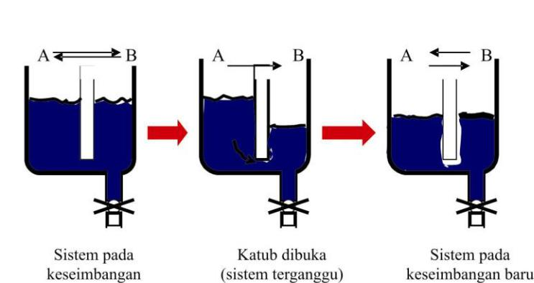

Gambar 2.23. Gambaran Prinsip Le-Chatelier.

Gangguan yang ditunjukkan di dalam gambar adalah analog dengan pengambilan salah satu zat hasil reaksi dari sistem kimia pada keseimbangan. Misalnya jika kita mengambil ion fumarat dari sistem pada persamaan 2.3, barangkali dengan mereaksikannya dengan sesuatu yang lain, maka pereaksi yang ditambahkan harus bereaksi untuk membentuk zat hasil reaksi lebih banyak hingga sistem ada dalam keseimbangan lagi. Hal lain yang penting
2.34 Biofisika 

dalam termodinamika dan keseimbangan kimia adalah bahwa perubahan-perubahan energi bebas adalah aditif dalam reaksi-reaksi kimia yang berpasangan yang zat hasilnya dari satu reaksi adalah pereaksi dari yang lain. Sebuah contoh yang baik adalah sepasang reaksi dari siklus Kreb Asam Trikarboksilat yang diberi katalis enzim akonitase
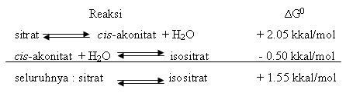

bagi suatu rangkaian jalan metabolik seperti terlukis di bawah ini yang menyangkut sederet reaksi-reaksi kimia berurutan
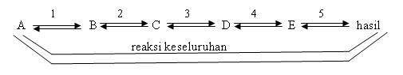

Maka perubahan energi bebas keseluruhannya adalah sama dengan jumlah aljabar dari harga-harga AGº dari tahap-tahap terpisah

ΔG0 | = ΔG0 | ,+ΔG0 | + ΔG0 | ,+ΔG0
Keseluruhan | 1 | 2 | 3 | 4

+ ΔG0 5

,

pemindahan-pemindahan energi selular yang lain daripada reaksi-reaksi reduksi memanfaatkan energi yang disimpan pada ikatan-ikatan P-O dari asam posfat anhidrida dan turunan ester fosfat. Biomolekul utama pada sistem pemindahan energi ini adalah Adenosin Trifosfat (ATP). ATP bertugas sebagai pusat “medium pertukaran" yang menghubungkan reaksi-reaksi biokimia yang menghasilkan energi perantara pada proses-proses yang memerlukan energi dalam sel. Bekerjanya ATP berpusat pada kemantapannya untuk menjadi donor gugus fosforil berenergi tinggi, kepada akseptor gugus fosforil seperti senyawa sejenis R--OH. Reaksi hidrolisis antara ATP dan HOH merupakan wakil dari sebuah reaksi donor-akseptor gugus fosforil

● PEFI4424/MODUL 2 | 2.35

 |  |  |  | ⎧ | H | PO |  |  |  | ⎫
 |  |  |  | ⎪ | H | PO | 4 |  |  | ⎪
 |  |  |  | ⎪ | 3
 |  |  |  | ⎪ H |  | PO |  | 4 |  | ⎪
 |  |  | ⎯⎯→ ADP + | ⎪ | 2 |  |  |  |  |  | ⎪
ATP + HOH W |  |  | ⎯⎯→ ADP + | ⎪ |  |  |  |  |  |  |  | = P
 |  |  | ⎯⎯→ ADP + | ⎨ |  |  |  |  |  | ⎬
 |  |  | ←⎯⎯ | ⎨ |  |  |  |  |  |  |  | i
 |  |  |  | ⎪ |  | 2- |  |  |  | ⎪
 |  |  |  |  |  |  |  |  |  | ⎪
 |  |  |  | ⎪HPO4
 |  |  |  | ⎪ |  | 3- |  |  |  | ⎪
 |  |  |  | ⎩ | PO4 |  |  |  |  | ⎭
ΔG | 0 | = -7.3 kkal/mol

Reaksi yang ditunjukkan dalam persamaan di atas menghasilkan adenosin difosfat (ADP) dan suatu campuran keseimbangan dari jenis-zat ion fosfat (bentuk yang berlimpah pada pH7 ditunjukkan dalam warna). Daripada memerinci jumlah relatif dari keempat jenis fosfat lebih baik kita gunakan lambang Pi untuk menandai campuran keseimbangan dari bentuk-bentuk ion fosfat bebas. Perubahan energi bebas untuk reaksi ini adalah negatif dalam keadaan standar, ini menunjukkan tenaga pendorong besar untuk reaksi ini pada persyaratan kondisi standar.

Hubungan antara ATP, ADP dan proses-prose pembangkit energi dan pemakaian energi diikhtisarkan dalam Gambar 2.24. dalam semua hal proses yang memerlukan energi mengosongkan kolam ATP sedangkan proses pembangkit energi mengisi lagi kolam itu.
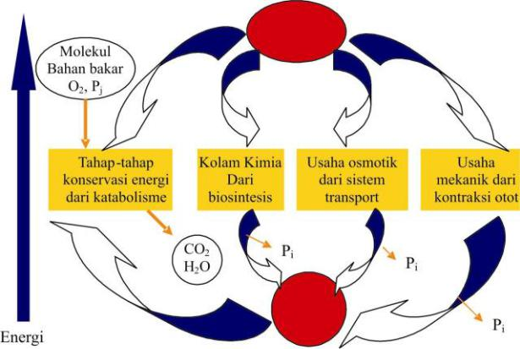

Gambar 2.24. Hubungan antara ATP, ADP, dan metabolisme. ATP bertindak sebagai medium pertukaran untuk energi kimia dalam sel. Proses katabolik mengisi persediaan ATP di dalam sel dengan menunjang fosforilasi kembali dari ADP.

2.36 Biofisika 

C. KOORDINASI GERAK

Gerakan yang terkoordinasi sangat penting dalam kehidupan tiga sistem motilitas eukariotik yang digerakkan oleh ATP. Pada eukariot yang lebih tinggi, konraksi otot terjadi melalui pergeseran filamen miosin dan aktin yang saling menyela. Memang sebagian besar sel eukariot, mulai dari ragi sampai manusia, mampu bergerak aktif karena interaksi aktin-miosin ini. Sentakan silia dan flagella tergantung pada kerja sama sepasang protein lain - dinein dan tubulin. Mikrotubulus yang terbuat dari sejumlah tubulin, membentuk kumparan mitosis, yang mengorganisasi gerakan kromosom dalam pembelahan sel. Terlebih lagi, mikrotubulus berperan sebagai jalur pergerakan vesikel dan organel di dalam sel, seperti yang tampak pada transpor vesikel sekresi disepanjang ekson neuron. Kinesin adalah salah satu dari beberapa protein yang menggerakkan vesikel pada mikrotubulus. Pengikatan ATP ke miosin, dinein dan kinesin membangkitkan perubahan konformasi ketiga protein motor ini. Perubahan struktur ini dibalikkan oleh hidrolisis ATP yang terikat dan pembebasan ADP dan Pi yang memajukan protein motor tersebut pada jalur aktin dan tubulin.

Bakteri menggunakan jenis motor dan sumber energi lain untuk bergerak. Bakteri digerakkan oleh “rotasi motor flagela" yang ada di membran sitoplasma. Motor ini ditenagai oleh gaya yang digerakkan proton dan bukan oleh ATP. Bagaimana daur konformasi yang digerakan ATP atau proton dalam mesin molekul ini menyebabkan gerakan terkoordinasi? Aplikasi serentak berbagai informasi yang diperoleh dari eksperimen dalam kimia protein, biologi struktural dan genetika molekuler menyingkapkan tirai yang menyelubungi rahasia gerakan yang terkendali.

Kita mulai dengan dasar struktural dari konstruksi dalam otot lurik vertebrata, suatu proses penghasil kerja yang sudah sangat dikenal. Otot vertebrata yang bereaksi dalam kendali kesadaran, dengan mikroskop cahaya tampak bergaris. Otot bisek terdiri atas sel sel berinti banyak yang dibatasi oleh membran plasma yang dapat dirangsang secara elektrik. Suatu sel otot mengandung banyak miofibril yang berjalan sejajar, dengan diameter sekitar l μm, yang berada dalam sitosol. Dengan mikroskop elektron, potongan

memanjang dari suatu miofibril memperlihatkan rincian struktural yang banyak. Satuan fungsional yang disebut sarkomer, berulang tiap 2,3 μm

o

(23.000 A ) sepanjang poros serat. Suatu pita A yang gelap dan pita 1 yang

● PEFI4424/MODUL 2 | 2.37

terang tersusun selang-seling beraturan. Pusat pita A disebut daerah H, kurang padat dibandingkan dengan bagian lain dari pita. Pita 1 dibagi dua oleh garis Z yang sangat sempit.
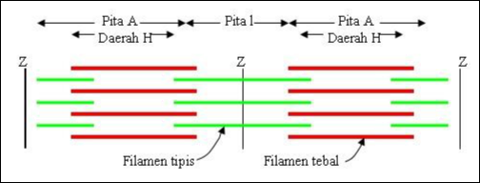

Gambar 2.25. Diagram skematis dari bangun otot lurik, yang memperlihatkan baris-baris filamen tebal dan tipis yang saling tumpang tindih.

Susunan molekuler yang mendasari suatu sarkomer disingkap oleh potongan melintang suatu miofibri, yang memperlihatkan adanya dua macam filamen protein yang berinteraksi. Filamen tebal berdiameter 15 nm

o

o

(150 A ), sedangkan filamen tipis berdiameter kurang lebih 9 nm (90 A ).

Filamen tebal terutama terdiri atas miosin. Filamen tipis mengandung aktin, tropomiosin, dan kompleks troponin. Tiap filamen tipis dikelilingi oleh tiga filamen tebal, sedangkan tiap filamen tebal dikelilingi oleh enam filamen tipis. Kedua jenis filamen ini berinteraksi dengan jembatan lintas yang merupakan ranah dari molekul miosin. Dalam otot yang kehabisan ATP, jembatan lintas muncul dalam selang beraturan pada filamen tebal dan menjembatani suatu ruang sebesar 13 nm antara permukaan kedua jenis filamen.

Ketika kontraksi, otot memendek sampai seperti panjang semula. Bagaimana perpendekan ini tejadi? Di tahun 1950-an, Andrew Huxley dan Ralph Niedergerhe, serta Hugh Huxley dan Jean Hanson, secara terpisah mengajukan suatu model filamen bergeseran, yang didasarkan atas kajian sinar-X, mikroskop cahaya dan mikroskop elektron. Pokok-pokok dari model itu ialah:

- Panjang filamen tebal dan tipis tidak berubah ketika otot kontraksi.

- Sebaliknya, panjang sarkomer berkurang karena bagian yang tumpang tindih dari kedua jenis filamen tersebut bertambah. Filamen tipis dan

tebal bergeser berpapasan ketika kontraksi.

2.38 Biofisika 

- Kekuatan kontraksi disebabkan oleh suatu proses yang dengan aktif menggerakkan suatu jenis filamen terhadap filamen jenis lain di dekatnya.
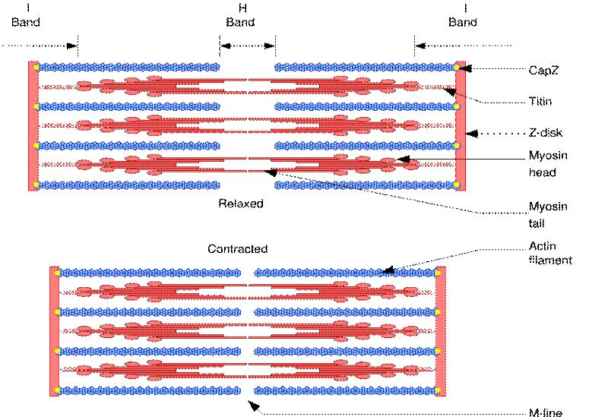

Gambar 2.26. Model Filamen bergeseran (dari H.E.Huxley. The mechanism of musculer contraction. Hak Cipta 1965 pada Scientific American. Inc).

Model filamen bergeseran dibuktikan oleh pengukuran pita A dan 1 serta daerah pada otot dalam keadaan teregang, istirahat dan kontraksi. Panjang filamen a yang tetap menunjukkan bahwa panjang filamen tebal tidak berubah. Jarak antara garis Z dengan pinggir daerah H di dekatnya juga tetap, yang menunjukkan bahwa filamen tipis tidak mengalami perubahan ukuran. Sebaliknya ukuran daerah H dan pita 1 berkurang pada kontraksi, karena daerah tumpang tindih antara filamen tebal dan tipis bertambah.

Miosin mempunyai tiga aktivitas biologis yang penting. Pertama, molekul miosin secara spontan bergabung menjadi filamen dalam larutan dengan pH dan kekuatan ion yang fisiologis. Memang filamen tebal terutama terdiri dari atas molekul-molekul miosin. Kedua, miosin adalah suatu enzim. Pada tahun 1939, Vladimir Engelhardt dan Militsa Lyubimova membuktikan bahwa miosin adalah suatu ATPase.
● PEFI4424/MODUL 2 | 2.39

ATP+H | O→ ADP+P +H+
2 | i

Reaksi menyeluruh ini, terdiri dari serangkaian langkah, menghasilkan energi bebas yang digunakan untuk kontraksi otot. Ketiga, miosin mengikat bentuk aktin yang terpolimerasi (F-aktin), unsur utama dari filamen tipis. Memang, interaksi ini sangat penting untuk menghasilkan gaya yang menggerakkan filamen tebal dan tipis untuk bergerak berpapasan satu sama lain. Miosin dapat dipandang sebagai suatu mekanoenzim karena senyawa ini mengkatalis perubahan energi ikatan kimia menjadi energi mekanik.

Bila aktin dan miosin dicampur dalam suatu larutan, terbentuk suatu kompleks yang disebut aktomiosin. Pembentukan kompleks ini disertai oleh peningkatan viskositas. Dalam tahun 1940-an, Albert Szent-Gy o rgyi menunjukkan bahwa peningkatan ini dibalikkan dengan penambahan ATP. Ia menemukan bahwa ATP memisahkan aktomiosin menjadi aktin dan miosin. la juga membuat benang aktomiosin yang molekulnya diarahkan oleh aliran. Hal ini yang mencolok diperoleh bila benang tersebut dicelupkan ke dalam cairan yang mengandung ATP, K⁺ dan Mg⁺. Benang aktomiosin memendek, sedangkan benang-benang yang terbuat dari miosin saja tidak. Percobaan ini dengan tegas memperlihatkan bahwa tenaga untuk kontraksi otot berasal dari kerja sama miosin, aktin, dan ATP.
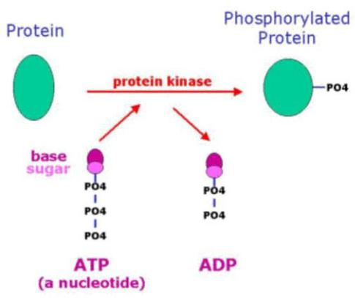

Gambar 2.27. Proses perubahan protein jadi energi penunjang gerak.
2.40 Biofisika 

D. PENUNJANG MEKANIS

Ketegangan kulit dan tulang disebabkan oleh adanya kolagen yang merupakan protein fibrosa. Penelitian termodinamika menunjukkan bahwa keadaan alamiah suatu protein dalam keadaan fisiologis hanya 5 sampai 10 kkal/mol lebih stabil daripada bentuk tidak melipat. Apakah perbedaan yang relatif kecil ini merupakan sifat alamiah protein? Ataukah protein telah terseleksi untuk mempunyai sifat kestabilan yang rendah sekali? Penelitian-penelitian mutagenesis pada situs spesifik telah menunjukkan bahwa protein dapat dibuat lebih tahan terhadap denaturasi termal dengan cara memasukkan ikatan-ikatan ke dalam molekulnya. Suatu disulfida pada lokasi yang tepat dapat meningkatkan suhu leleh (Tm) suatu protein seperti lisozim faga T4 4°C atau lebih. Sesungguhnya suatu mutan yang mengandung tiga sulfida tambahan mempunyai Tm yang 23°C lebih tinggi daripada enzim jenis yang asli. Protein yang mempunyai suatu rongga dalam inti hidrofobnya dapat distabilkan dengan cara mengganti suatu residu kecil dengan suatu residu nonpolar besar (seperti leusin menggantikan valin). Sebaliknya, protein dapat dibuat tidak stabil dengan membuang ikatan-ikatan disulfidanya, memasukkan subtituen yang besar sekali yang tidak mudah ditampung dalam inti hidrofob, atau mengganti residu polar yang membuat ikatan hidrogen atau ikatan garam yang baik.

Telah banyak terungkap pada penelitian-penelitian mengenai stabilitas termal kolagen. Ingatlah bahwa kolagen merupakan protein utama jaringan ikat yang membentuk suatu heliks tiga untai yang sangat berbeda dengan

heliks . Heliks tiga untai kolagen distabilkan oleh ikatan hidrogen α

antaruntai dan efek pengunci sterik residu prolin dan hidroksiprolin, yang

menjaga agar ∅ tetap sekitar-60°. Kolagen pada spesies yang berbeda

mempunyai suhu leleh berbeda pula (Tabel 2.4). Polanya informatif: kolagen pada ikan es mempunyai Tm paling rendah, sedangkan kolagen mamalia berdarah panas Tm-nya paling tinggi. Tm meningkat dengan meningkatnya kandungan prolin dan hidroksiprolin. Secara umum suhu leleh kolagen hanya sedikit di atas suhu tubuh sumbernya.

Tabel 2.4.
Ketergantungan stabilitas termal pada kandungan prolin dan hidroksiprolin

Sumber | Prolin ditambah | Stabilitas | Suhu tubuh
Sumber | hidroksiprolin | termal | (°C)

● PEFI4424/MODUL 2 |  |  |  |  | 2.41
 |  | (per 1000 residu | Ts | Tm
 | Kulit anak sapi | 232 | 65 | 39 | 37
 | Kulit hiu | 191 | 53 | 29 | 24-28
 | Kulit ikan cod/paus | 155 | 40 | 16 | 10-14

Catatan: Ts adalah suhu penyusutan serabut kolagen, dan Tm adalah suhu leleh suatu molekul kolagen yang telah diisolasi
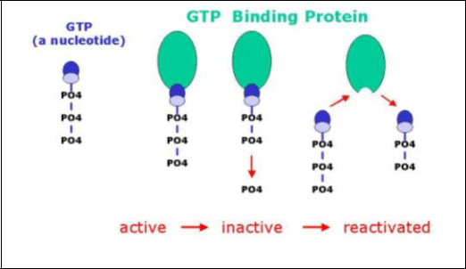

Gambar 2.28. Proses aktivasi protein jadi energi.

E. PROTEKSI IMUN

Antibodi merupakan protein yang sangat spesifik dan dapat mengenal serta berkombinasi dengan benda asing seperti virus, bakteri dan sel yang berasal dari organisme lain. Protein berperan penting untuk membedakan “aku" dan “bukan aku".

Sistem kekebalan vertebrata merupakan suatu jaringan yang melibatkan banyak molekul dan sel dengan satu tujuan: membedakan antara unsur dirinya sendiri dan unsur asing. Fungsi utamanya adalah melindungi vertebrata terhadap mikroorganisme seperti virus, bakteri dan parasit. Sistem ini secara terus-menerus memeriksa tak terhitung banyaknya unit molekul untuk menentukan yang manakah yang merupakan benda asing dan mulai memusnahkannya. Sistem kekebalan belajar dari pengalaman dan mengingat hal-hal yang dijumpainya. Ciri khasnya adalah spesifitas dan kemampuan merekam. Sistem kekebalan menggunakan dua strategi yang berbeda tetapi keduanya berhubungan. Unsur pengenalan pada respon kekebalan humoral adalah protein-protein yang dapat larut yang disebut antibodi (inomuglobin) dan dihasilkan oleh sel plasma. Pada respon kekebalan seluler, limposit-T
2.42 Biofisika 

membunuh sel yang menunjukkan adanya motif asing pada permukaannya. Kekebalan seluler juga memicu respon kekebalan humoral dengan cara membantu sel B, suatu prekursor sel plasma. Kedua fungsi; membunuh dan menolong ini diawali dengan pengikatan reseptor sel-T kepada peptida-peptida yang disajikan oleh protein MHC pada permukaan sel sasaran.

Antibodi (imunoglobulin) adalah protein yang disintesis oleh hewan sebagai respon terhadap substansi asing. Antibodi ioni disekresi oleh sel plasma yaitu sel yang diturunkan dari sel limposit-B (sel B). Protein yang dapat larut ini merupakan elemen pengenalan pada respon kekebalan humoral (humor adalah kata Latin untuk cairan). Tiap antibodi mempunyai afinitas spesifik terhadap materi asing yang memicu sintesis antibodi itu. Suatu makromolekul asing yang mampu memicu pembentukan antibodi disebut antigen (atau imunogen). Protein, polosakarida dan asam nukleat pada umumnya merupakan antigen yang efektif. Afinitas spesifik suatu antibodi tidaklah untuk seluruh permukaan antigen makromolekul tetapi untuk suatu situs khusus pada makromolekul yang disebut “determinan antigenik" (atau epitop).

Kebanyakan molekul yang kecil tidak dapat memicu pembentukan antibodi. Meskipun demikian mereka dapat memicu pembentukan antibodi spesifik bila melekat pada makromolekul. Makromolekul tersebut merupakan molekul pengemban gugus kimia yang dilekatkan, dan disebut suatu “determinan haptenik". Molekul itu sendiri disebut hapten. Antibodi yang pembentukannya dibangkitkan oleh hapten yang terikat juga akan mengikat hapten bebas sama baiknya.

Sebenarnya hewan dapat membuat antibodi spesifik terhadap hampir semua gugus kimia asing. Gugus dinitrofental (DNP) sangat spesifik dalam memicu pembentukan antibodi dan karena itu telah digunakan secara luas sebagai suatu determinan haptenik. Antibodi spesifik terhadap DNP (istilahnya: antibodi anti-DNP) dapat diperoleh dengan cara sebagai berikut:

- Gugus DNP diikatkan secara kovalen pada protein pengemban seperti albumin serum sapi (BSA/bovine serum albumin) dengan cara mereaksikan fluoronitrobenzen dengan lisin atau rantai samping nukleofilik yang lain.

- DNP-BSA, sebagai imunogen (antigen) disuntikkan ke kelinci. Kadar antibodi anti-DNP dalam serum kelinci mulai meningkat beberapa hari kemudian (Gambar 2.28). Molekul antibodi awal ini adalah kelas imunoglobulin M (IgM) dan mempunyai massa mendekati 1000 kd.
● PEFI4424/MODUL 2 |  | 2.43
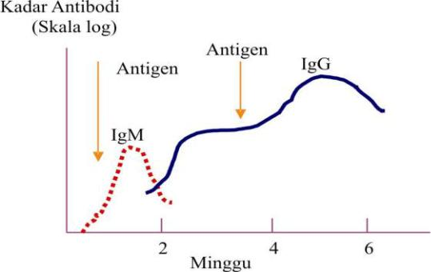

Gambar 2.29. Kinetik kemunculan imunoglobulin M dan G dalam serum setelah imunisasi.

- Kurang lebih 10 hari setelah injeksi imonogen, jumlah imunoglobulin M menurun, dan bersamaan dengan itu terjadi kenaikan jumlah antibodi anti-DNP kelas lain yang disebut imunoglobulin G (IgG) yang mempunyai massa 150 kd.

- Kadar antibodi anti-DNP kelas imunoglobolin G mendarat kurang lebih 3 minggu setelah injeksi imunogen. Satu dosis booster DNP-BSA bila diberikan pada saat itu akan menghasilkan kenaikan kadar antibodi anti-DNP lebih lanjut dalam serum kelinci.

- Darah diambil dari kelinci yang telah diimunisasi. Serum yang diperoleh disebut antiserum sebab diperoleh setelah imunisasi dapat mengandung sebanyak 1 mg/ml antibodi anti-DNP. Hampir semuanya adalah kelas IgG, imunoglobulin utama dalam serum.

- Langkah selanjutnya adalah memisahkan antibodi anti-DNP dari antibodi-antibodi lain dan juga dari protein-protein serum lain. Hal yang dapat membedakan antibodi anti-DNP ini adalah afinitasnya yang sangat tinggi terhadap DNP. Dengan demikian antibodi tersebut dapat dipisahkan dengan kromatografi afinitas memakai kolom yang mengandung gugus dinitrofenil yang melekat secara kovalen pada matriks karbohidrat tak larut.
2.44 Biofisika 

F. MEMBANGKITKAN DAN MENGHANTAR IMPULS SARAF

Respon sel saraf terhadap rangsang spesifik diperantarai oleh protein reseptor. Misalnya rodopsin suatu protein yang sensitif terhadap cahaya ditemukan pada sel batang retina. Protein reseptor yang dapat dipicu oleh molekul kecil spesifik seperti asetilkolin, berperan dalam transmisi impuls saraf pada sinap menghubungkan sel-sel saraf.

Dari telaah saraf diketahui bahwa saraf terdiri atas berkas untaian panjang yang disebut akson atau serat-serat saraf. Tiap akson merupakan suatu bagian sebuah neuron tunggal. Di sepanjang serat saraf informasi ditandai dan ditransmisikan dalam bentuk pulsa listrik all-or-none atau on-off yang disebut potensial aksi atau potensial lonjakan (spike potential). Istilah ini munculnya dari impuls-impuls pada layar osiloskop.

Secara teleologis, permasalahan sistem saraf ini serupa dengan transmisi pesan melalui telepon jarak jauh. Baik alur frekuensi rendah maupun alur frekuensi tinggi yang tersusun paralel, masing-masing harus dimodulasikan dengan sinyal-sinyal terpisah yang banyak. Hasil penelaahan anatomik dan faal menunjukkan bahwa binatang memiliki alur listrik frekuensi rendah paralel yang jumlahnya beragam. Makin kompleks binatang itu jumlah alur itu cenderung makin banyak. Sepanjang tiap alur ini (serat saraf), informasi ditransmisikan dengan pulsa-pulsa listrik. Setiap alur tunggal dengan sediaan energi dan hubungannya disebut sebuah neuron. Perbedaan sifat-sifatnya melibatkan pembangkitan dan transmisi potensial listrik secara biologi.

Eksperimen yang paling tua yang dinamakan biolistrik terjadi pada akhir abad kedelapanbelas. Galvani meletakkan dua macam logam ke dalam otot kaki katak dan mengamati kekejangannya. Ia menghubungkan tanggapan dengan kelistrikan secara benar, tetapi dengan menganggap bahwa kelistrikan tersebut dihasilkan oleh suatu proses vital di dalam otot. Volta membuktikan bahwa kelistrikan Galvani bukan berasal dari gejala biologis; adanya pembangkit listrik biologis sesungguhnya belum ditemukan sampai hampir seabad lagi. Sekarang telah diketahui bahwa semua serat saraf dan juga mungkin semua selaput sel, bermuatan listrik. Muatan selaput sel yang menimbulkan potensial lonjakan ini adalah demikian kecilnya sehingga tidak dapat diamati dengan instrumen Galvani dan Volta. Bidang biolistrik membantu banyak dalam penerapan instrumentasi fisis; sehingga menarik perhatian banyak orang yang memiliki latar belakang fisika yang tertarik akan masalah biologi sehingga mereka dapat menerapkan keterampilan yang
● PEFI4424/MODUL 2 | 2.45

telah dimilikinya. Suatu penerapan biolistrik yang utama adalah telaah konduksi impuls oleh saraf.

G. PENGATURAN PERTUMBUHAN DAN DIFERENSIASI

Pengaturan urutan ekspresi informasi genetik sangat penting bagi pertumbuhan yang beraturan serta diferensiasi sel. Hanya bagian kecil genom dalam sel yang akan diekspresikan pada suatu saat. Pada bakteri, protein represor merupakan elemen pengatur yang penting untuk meredam segmen spesifik suatu DNA dalam suatu sel. Pada organisme tingkat tinggi, pertumbuhan dan diferensiasi diatur oleh protein faktor pertumbuhan. Misalnya faktor pertumbuhan saraf mengendalikan pertumbuhan jaringan saraf. Aktivitas sel-sel yang berbeda pada organisme multisel dikoordinasi oleh hormon. Banyak hormon seperti insulin dan TSh (Thyroid-stimulating-hormone) merupakan protein. Protein dalam sel berperan dalam pengaturan arus energi dan unsur-unsur.

- Jelaskanlah secara singkat bagaimana protein dapat berfungsi sebagai enzim untuk mengkatalisis reaksi yang terjadi dalam sistem biologis!

- Berikanlah penjelasan mengenai entropi sebagaimana dimaksud dalam Hukum Termodinamika II!

- Berikanlah dua buah contoh mengenai fungsi protein dalam koordinasi gerak!

- Jelaskanlah secara singkat bagaimana protein berperan dalam proteksi imun bagi organisme!

- Jelaskan secara singkat bagaimana protein berperan dalam membangkitkan dan menghantar impuls saraf!

Petunjuk Jawaban Latihan

Apabila Anda mengalami kesulitan dalam menjawab soal-soal di atas, perhatikanlah jawaban di bawah ini sebagai acuan.
2.46 Biofisika 

- Semua reaksi dalam sistem biologis dikatalisis oleh protein yang disebut enzim. Dengan demikian dapat disadari bahwa protein memegang peranan yang unik dalam menentukan pola transformasi kimia. Kemampuan katalitik protein disebabkan oleh kapasitasnya untuk mengikat molekul substrat dengan orientasi yang tepat serta memantapkan status transisi dalam pembentukan dan pemutusan ikatan kimia.

- Entropi merupakan ukuran ketidakteraturan di dalam suatu sistem. Kalor tubuh misalnya, menyebabkan molekul-molekul gas yang ada di dekat kita memperoleh energi kinetik yang dengan demikian menjadi lebih tidak beraturan. Penciptaan entropi adalah biaya yang harus dibayar bagi suatu proses yang sebenamya terjadi dengan menghasilkan usaha berguna. Karena itu kita dapat menganggap entropi tercipta sebagai hasil proses sebenarnya sebagai usaha yang hilang untuk selamanya.

- Pada eukariot yang lebih tinggi, kontraksi otot terjadi melalui pergeseran filamen miosin dan aktin yang saling menyela. Memang sebagian besar sel eukariot, mulai dari ragi sampai manusia, mampu bergerak aktif karena interaksi aktin-miosin ini. Sentakan silia dan flagella tergantung pada kerja sama sepasang protein lain - dinein dan tubulin.

- Antibodi merupakan protein yang sangat spesifik dan dapat mengenal serta berkombinasi dengan benda asing seperti virus, bakteri dan sel yang berasal dari organisme lain. Protein berperan penting untuk membedakan “aku" dan “bukan aku". Sistem kekebalan vertebrata misalnya, merupakan suatu jaringan yang melibatkan banyak molekul dan sel dengan satu tujuan: membedakan antara unsur dirinya sendiri dan unsur asing. Fungsi utamanya adalah melindungi vertebrata terhadap makroorganisme seperti virus, bakteri dan parasit.

- Respon sel saraf terhadap rangsang spesifik diperantarai oleh protein reseptor. Misalnya rodopsin suatu protein yang sensitif terhadap cahaya ditemukan pada sel batang retina. Protein reseptor yang dapat dipicu oleh molekul kecil spesifik seperti asetilkolin, berperan dalam transmisi impuls saraf pada sinap menghubungkan sel-sel saraf.
● PEFI4424/MODUL 2 2.47

Protein memegang peranan penting dalam hampir semua proses biologi. Peran dan aktivitas protein diantaranya adalah sebagai katalitis enzimatik, transpor dan penyimpanan, koordinasi gerak, penunjang mekanis, proteksi imun, membangkit-kan dan menghantar impuls saraf, serta pengaturan pertumbuhan dan diferensiasi.

Semua reaksi dalam sistem biologis dikatalisis oleh protein yang disebut enzim. Dengan demikian dapat disadari bahwa protein memegang peranan yang unik dalam menentukan pola transformasi kimia. Kemampuan katalitik protein disebabkan oleh kapasitasnya untuk mengikat molekul substrat dengan orientasi yang tepat serta memantapkan status transisi dalam pembentukan dan pemutusan ikatan kimia. Sifat-sifat katalis khas dari enzim termasuk hal-hal berikut.

- Enzim meningkatkan laju reaksi pada kondisi biasa (fisiologik) dari tekanan, suhu, dan pH.

- Enzim berfungsi dengan selektivitas atau spesifisitas bertingkat luar biasa tinggi terhadap reaktan yang digerakkan dan jenis reaksi yang dikatalisasikan.

- Enzim memberikan peningkatan laju reaksi yang luarbiasa dibanding dengan katalis biasa.

Berbagai molekul kecil dan ion ditransport oleh protein spesifik. Misalnya transport oksigen dalam eritrosit oleh hemoglobin; dan mioglobin suatu protein sejenis mentransport oksigen dalam otot. Besi dalam plasma darah terikat pada transferin dan disimpan dalam hati dalam bentuk kompleks dengan feritin, protein yang lain lagi.

Gerakan terkoordinasi sangat penting dalam kehidupan tiga sistem motilitas eukariotik yang digerakkan oleh ATP. Pada eukariot yang lebih tinggi, kontraksi otot terjadi melalui pergeseran filamen miosin dan aktin yang saling menyela. Memang sebagian besar sel eukariot, mulai dari ragi sampai manusia, mampu bergerak aktif karena interaksi aktin-miosin ini.

Protein memiliki fungsi sebagai penunjang mekanis, ketegangan kulit dan tulang misalnya, disebabkan oleh adanya kolagen yang merupakan protein fibrosa. Penelitian termodinamika menunjukkan bahwa keadaan alamiah suatu protein dalam keadaan fisiologis hanya 5 sampai 10 kkal/mol lebih stabil daripada bentuk tidak melipat.

Protein juga memiliki fungsi sebagai proteksi imun Antibodi merupakan protein yang sangat spesifik dan dapat mengenal serta

2.48 Biofisika 

berkombinasi dengan benda asing seperti virus, bakteri dan sel yang berasal dari organisme lain. Selain itu protein juga berfungsi membangkitkan dan menghantar impuls saraf. Respon sel saraf terhadap rangsang spesifik diperantarai oleh protein reseptor. Misalnya rodopsin suatu protein yang sensitif terhadap cahaya ditemukan pada sel batang retina. Protein reseptor yang dapat dipicu oleh molekul kecil spesifik seperti asetilkolin, berperan dalam transmisi impuls saraf pada sinap menghubungkan sel-sel saraf.


- Pada eukariot yang lebih tinggi, konraksi otot terjadi melalui pergeseran dari filament....

A miosin dan aktin B dienin dan tubulin C miosin dan dienin D aktin dan tubulin

- Contoh protein yang berfungsi sebagai protein pengangkutan untuk transportasi zat-zat makanan adalah ….

A insulin dan fosfofruktokinasa B kalogen elastin, dan keratin C kasein, ovalbumin, dan feritin D albumin serum dan hemoglobin

- Contoh protein yang berfungsi sebagai Antibodi Protein penggumpal adalah ….

A insulin dan fosfofiuktokinasa

B imun globulin, trombin, dan fibrinogen C kasein, ovalbumin, dan feritin

D albumin serum dan hemoglobin

- Energi dari katabolisme bahan makanan disimpan dalam bentuk kimia, seperti halnya energi kimia pada ikatan fosfor-oksigen dalam bentuk ….

A ATP B ADP C entropi D entalphi
● PEFI4424/MODUL 2 | 2.49

- Reaksi hidrolisis antara ATP dan HOH merupakan wakil dari sebuah reaksi donor-akseptor gugus fosforil. Reaksi tersebut menghasilkan suatu campuran keseimbangan dari jenis-zat ion fosfat dan ….

A ADP B Entropi C Entalphi D Enzim

- Jika suatu sistem dalam keseimbangan diganggu, maka sistem akan bereaksi atau berubah untuk mencari kedudukan keseimbangan baru yang mengurangi akibat gangguan, hal ini merupakan prinsip ….

A termodinamika 1 B le chatelier

C termodinamika 2 D energi bebas gibbs

- Sentakan silia dan flagella tergantung pada kerja sama sepasang protein, yaitu ….

A miosin dan aktin B miosin dan dienin C dienin dan tubulin D tubulin dan aktin

- Protein yang menggerakkan vesikel pada mikrotubulus adalah …. A dienin

B kinesin C aktin D miosin

- Ketegangan kulit dan tulang disebabkan oleh protein fibrosa yang disebut ….

A kolagen

B lisozim faga C ribosa

D deoksiribosa

- Protein yang disintesis oleh hewan sebagai respon terhadap substansi asing disebut ….
A thyroid

B imunoglobulin C haemoglobin D deoksiribosa
2.50 Biofisika 

Cocokkanlah jawaban Anda dengan Kunci Jawaban Tes Formatif 2 yang terdapat di bagian akhir modul ini. Hitunglah jawaban yang benar. Kemudian, gunakan rumus berikut untuk mengetahui tingkat penguasaan Anda terhadap materi Kegiatan Belajar 2.

Tingkat penguasaan =

Jumlah Jawaban yang Benar | ×100%
Jumlah Soal | ×100%

Arti tingkat penguasaan: 90 - 100% = baik sekali 80 - 89% = baik
70 - 79% = cukup
< 70% = kurang

Apabila mencapai tingkat penguasaan 80% atau lebih, Anda dapat meneruskan dengan modul selanjutnya. Bagus! Jika masih di bawah 80%, Anda harus mengulangi materi Kegiatan Belajar 2, terutama bagian yang belum dikuasai.

● PEFI4424/MODUL 2 | 2.51

Kunci Jawaban Tes Formatif

Tes Formatif 1

1) A gugus amino, gugus karboksil, atom semuanya terikat pada atom karbon

H dan gugus R tertentu yang

α

- C Struktur Sekunder.

- D Ujung amino diletakkan pada awal rantai polipeptida.

- A Struktur primer.

- D Pengaturan kedudukan ruang residu asam amino dalam urutan linier.

- B Struktur tersier.

- A Kristalografi sinar-X.

- B Tiap urutan ketiga hampir selalu glisin.

- B Spektroskopi NMR.

- D Sumber sinar-X, kristal protein dan detektor.

Tes Formatif 2
1) A miosin dan aktin

- D Albumin serum dan haemoglobin.

- B Imun globulin, trombin, dan fibrinogen.

- A ATP.

- A ADP.

- B Le Chatellier.

- C Dienin dan tubulin.

- B Kinesin.

- A Kolagen.

- B Imunoglobulin.

2.52 Biofisika 

Daftar Pustaka

Dennis Kunkel. (2004). http://rabi.phvs.virainia.edu/HTW/book.html.

www.Cellsbio.com.

Freeman. (2004). The Science of Biology. 4th Edition, by Sinauer Associates (www.sinauer.com) and (www.whfreeman.com).

Lubert, Styer. (2000). Biokomia. Vol I. Edisi 4. Jakarta: Penerbit Buku Kedokteran EGC.

____________, (2001), How things work: the physics of everyday life (2"

ed), (Versi Elektronik). httta://rabi.nhys.vireiniaedu/HTW/book.html

http://www.biosci.uga.edu/ahnanac/bio_103/notes/may_15.htm.

http.www.cellsalive.com/cells

____________, (2004). The Science of Biology, 4th Edition, by Sinauer

Associates (www.sinauer.com)

Ralph Nossal & Harold Leccar. (1991). Mollecular & Cell Biophysics. Canada. Addison-Wesley Publishing Company

William Hughes. (1979). Aspect of Biophysics. Canada. John & Sons, Inc.

